Nutzerleitfaden zum ELDATsmart Standard der Plattform Forst & Holz
Zur Version 1.0.3

Stand: 19.01.2021

Inhalt
Präambel 2
1. Einleitung 4
2. Anwendungsbereich 5
3. Aufbau und Struktur 5
3.1 Forstliche Holz-Logistikketten 5
3.2 Der Datenfluss zwischen Forst- und Holzwirtschaft via ELDATsmart 6
3.3 Die Module in ELDATsmart 7
3.3.1 Holzbereitstellung 7
3.3.2 Transportauftrag 7
3.3.3 Lieferschein 7
3.3.4 Messprotokoll 7
3.3.5 Abrechnung 8
4. Weiterentwicklung des ELDATsmart Standards 8
4.1 ELDAT-Beirat 8
4.2 ELDAT-Sekretariat 8
4.3 ELDAT User Group 8
4.4 Versionsverwaltung 9
5. Datenschutzbestimmungen 9
6. Anhang 10
6.1 Änderungshistorie 10
6.2 Allgemeines 10
6.2.1 Dokumentation und Schema 10
6.2.2 Datei-Formate und Versandarten 10
6.2.3 Einbinden externer Dateien 11
6.3 ELDATsmart Module 11
6.4 ELDATsmart Container 13
6.5 ELDATsmart Felder 13
6.6 ELDATsmart Referenztabellen 13
6.7 Anwendungsempfehlungen 37

Änderungshistorie
29.03.2018, zu ELDATsmart Version 1.0.1
Präzisierung: Einfügen Unterkapitel „Änderungshistorie“
Fehlerbehebung: Einfügen fehlender Werte in ref_aggregation_type
Fehlerbehebung: Löschen „ISO 3166-2“ aus ref_state
Fehlerbehebung: Einfügen „ISO 3166-1 alpha-2“ in ref_state
Fehlerbehebung: Löschen „ISO 3166-1 alpha-2“ aus ref_subdivision
Fehlerbehebung: Einfügen „ISO 3166-2“ in ref_subdivision
Präzisierung: Einfügen Unterkapitel „Dokumentation und Schema“
Präzisierung: Einfügen Unterkapitel „Einbinden externer Dateien“
Präzisierung: Anpassung des Eingangstextes zu den Referenztabellen
Präzisierung: Neufassung der Anmerkungen zu den Modellen der Holzdarstellung in ref_wood_depiction und im Unterkapitel „Holzdaten und Polter“
Präzisierung: Neufassung des Eingangstextes zum Unterkapitel „Holzdaten und Polter“
Fehlerbehebung: Einfügen fehlender Werte aus der RVE in ref_length_class
Fehlerbehebung: Einfügen eines Hinweises zur Schätzung in ref_measuring_method
Präzisierung: Änderung des Begriffes „Revierförster“ zu „Förster“ in ref_contact_role
Präzisierung: Überarbeitung der Erläuterungen in den Unterkapiteln „Vermessungs-Kopfdaten“ und „Foto-optische Vermessungsdaten“
Fehlerbehebung: Änderung der Erläuterungen zum Umrechnungsfaktor im Unterkapitel „Holzdaten“
Fehlerbehebung: Entfernen nicht RVR konformer Qualitäten in der Referenztabelle „ref_quality“

20.11.2020, zu ELDATsmart Version 1.0.2
Löschen der Vorsilbe „ref_“ vor Referenztabellen im Schema
Löschen der Referenztabelle „ref_aggregation_type“
Löschen der Referenztabelle „ref_aggregation_level“
Umbenennen der Referenztabelle „ref_determination_base“ in „det_base“
Umbenennen der Referenztabelle „ref_id_type“ in „wood_id_type“
Umbenennen der Referenztabelle „ref_wood_cert_type“ in "wood_certificat_type"
Löschen der Referenztabelle „ref_length_class“
Löschen der Referenztabelle „ref_measuring_technique“
Hinzufügen der Referenztabelle „measuring_technique_photo_optical“
Hinzufügen der Referenztabelle „measuring_technique_single_log_industrie“
Löschen der Referenztabelle „ref_price_unit“
Hinzufügen der Referenztabelle „disc_sur_unit“
Hinzufügen der Referenztabelle „product_price_unit“
Hinzufügen der Referenztabelle „trans_price_unit“
Umbenennen der Referenztabelle „Preismerkmal / ref_pricing_attribute“ in
„Preismerkmale / attribute“
Umbenennen der Referenztabelle „ref_quality“ in „qual_type“
Umbenennen der Referenztabelle „ref_role“ in „role_business“
Hinzufügen einer Referenztabelle „single_log_thickness_class“
Löschen der Referenztabelle „ref_measuring_method“
Umbenennen der Referenztabelle „Volumen / ref_volume“ in „Mengeneinheit / amount_unit“

Allgemeines

Dokumentation und Schema
Eine aktuelle Dokumentation des Standards findet sich unter:
https://github.com/kwf-ev/eldat-form/blob/master/src/schema_1.0.2_new.js
Ein beispielhaftes Frontend findet sich unter:
https://kwf-ev.github.io/eldat-form/build/
Es sollte immer mit der aktuellsten Version gearbeitet werden.

Datei-Formate und Versandarten
Der Standard ELDATsmart ist zur Verwendung im JSON-Format vorgesehen. Als Dateiendung wird „.eldat“ zur leichteren Erkennbarkeit empfohlen. Ebenso wird den Nutzern geraten den Dateinamen mit einem Zeitstempel, Namen der sendenden Stelle und Namen des gesendeten Modules zu versehen. Ein Dateiname würde entsprechend folgendermaßen aussehen: „eldat_wood_allocation_2017_6_27_10_13.eldat“.
Wobei das erste „eldat“ als Hinweis auf die Erstellung durch die Website www.eldatstandard.de steht.
Der Versand von ELDATsmart-Dateien kann als E-Mailanhang geschehen. Andere elektronische Austauschwege sind ebenfalls zulässig.

Einbinden externer Dateien und Informationen
Externe Dateien, vorgesehen für den Container „other_file“, werden nicht direkt in ELDATsmart eingebunden. Es ist möglich über das Feld „path“ im entsprechenden Container einen Link anzugeben, der entweder auf einen Ort im Internet verweist, oder einen relativen Pfad beschreibt, wenn die ELDATsmart-Datei gemeinsam mit den Anhängen gesendet wird. Über das Feld „file_text“ können zusätzliche Informationen, wie Passwörter für zugangsbeschränkte Orte, mitgegeben werden.
Der Container „Unterschrift (signature_data)“ ist zum elektronischen Übergeben einer getätigten Unterschrift vorgesehen. Hierzu wird die Unterschrift codiert mit gegeben und darunter die verwendete Codierung der Unterschrift definiert.

Definition des Standards

ELDATsmart Module
Für die Aktualität und Fehlerfreiheit der im Folgenden aufgezählten Module wird keine Gewähr übernommen. Eine aktuelle Auflistung der Module und deren Inhalte findet sich jederzeit unter https://kwf-ev.github.io/eldat-form/build/.
Der Standard ELDATsmart besteht aus fünf Modulen:
Name | ID
Holzbereitstellung | wood_allocation
Transportauftrag | transport_order
Lieferschein | delivery_note
Messprotokoll | measurement_journal
Abrechnung | clearing

Aufbau des Modules Holzbereitstellung (wood_allocation)
Das Modul Holzbereitstellung besteht aus vier thematisch getrennten Teilmodulen, und dem Feld der Dokumentfunktion. Die Teilmodule sind:
- Dokumentfunktion (doc_type) | Ordnet die Inhalte des Modules einer Intention zu.
- Adressen (address) | Enthält alle Informationen der beteiligten Handelspartner. Dabei muss mindestens der Lieferant definiert werden. Zudem steht dem Nutzer frei Sublieferanten (betreute Waldbesitzer) oder den Holzkäufer zu definieren.
- Lieferinformationen (delivery_inf) | Sofern Lieferinformationen, wie Lieferbedingungen, Abfuhrfreigabe, etc. festgelegt sind, werden diese hier eingetragen.
- Holzdaten (wood_data) | Alle das Holz betreffenden (Hiebsdatum, Zertifizierung, Koordinaten, etc.) oder beschreibenden (Qualität, Holzart, Stärkeklasse, Menge, etc.) Informationen werden hier eingetragen. Grundlage der Holz beschreibenden Informationen im Polter sind die Werte, die sich aus dem Waldmaß ergeben.
- Status (status) | Enthält Informationen zum Versandzeitpunkt, Status der Meldung und Standort des Versenders.

Aufbau des Modules Transportauftrag (transfer_order)
Das Modul Transportauftrag besteht aus fünf thematisch getrennten Teilmodulen. Die Teilmodule sind:
- Transportadressen (transfer_address) | Enthält alle Informationen der beteiligten Logistikkettenpartner. Dabei müssen mindestens der Transportauftraggeber, Lade- und Entladestelle, sowie die Spedition definiert werden.
- Transportinformationen (transfer_inf) | Enthält Informationen zum Transportauftrag, wie zum Beispiel den Gültigkeitszeitraum, die Transportentfernung, oder den Frachtpreis.
- Barcodeinformationen (barcode_inf) | Sofern Barcodes eingesetzt werden um die Logistik effizienter zu gestalten, können entsprechende Informationen hier eingetragen werden.
- Polterdaten (pile_data) | Alle das Holz betreffenden (Holzschutz, Holznummer, Koordinaten, etc.) oder beschreibenden (Qualität, Holzart, Stärkeklasse, Menge, etc.) Informationen werden hier eingetragen.
- Status (status) | Enthält Informationen zum Versandzeitpunkt, Status der Meldung und Standort des Versenders.

Aufbau des Modules Lieferschein (delivery_note)
Das Modul Lieferschein besteht aus drei thematisch getrennten Teilmodulen. Die Teilmodule sind:
- Transportadressen (transfer_address) | Enthält alle Informationen der beteiligten Logistikkettenpartner. Dabei müssen mindestens der Transportauftraggeber, Lade- und Entladestelle, sowie die Spedition definiert werden.
- Transport (transfer) | Enthält Angaben zum Frächter und dem genutzten Transportmittel.
- Status (status) | Enthält Informationen zum Versandzeitpunkt, Status der Meldung und Standort des Versenders.

Aufbau des Modules Messprotokoll (measurement_journal)
Das Modul Messprotokoll besteht aus drei thematisch getrennten Teilmodulen. Die Teilmodule sind:
- Adressen (other_address) | Da sowohl Sender, als auch Empfänger des Messprotokolls variieren können, ist kein spezifischer Akteur als Mindestangabe vorgegeben. Es enthält Informationen zum Meldungsersteller.
- Vermessungs-Kopfdaten  (measurement_data) | Enthält Informationen zum Vermesser, den Rahmenbedingungen des Messvorganges und das Ergebnis der Vermessung. Zudem können in Verknüpfung zum Messergebnis direkt Abrechnungen erstellt werden.
- Status (status) | Enthält Informationen zum Versandzeitpunkt, Status der Meldung und Standort des Versenders.

Aufbau des Modules Abrechnung (clearing)
Das Modul Abrechnung besteht aus drei thematisch getrennten Teilmodulen. Die Teilmodule sind:
- Abrechnungsadressen  (clearing_address) | Enthält Informationen zum Lieferanten und Abnehmer des Holzes.
- Rechnungskopf (invoice_header) | Enthält Informationen zur Rechnung oder Gutschrift, sowie den Einzelpositionen.
- Status (status) | Enthält Informationen zum Versandzeitpunkt, Status der Meldung und Standort des Versenders.

ELDATsmart Referenztabellen
Für die Aktualität und Fehlerfreiheit der im Folgenden aufgezählten Referenztabellen wird keine Gewähr übernommen.
Referenztabellen dienen als Wertevorrat für bestimmte Felder im ELDATsmart-Standard. Sofern nicht anders definiert, ist ihre Verwendung verpflichtend. Änderungsersuche am Wertevorrat sind dem ELDAT-Sekretariat mitzuteilen.
Die Inhalte der Referenztabellen können stellenweise von den Empfehlungen der „Rahmenvereinbarung für den Rohholzhandel in Deutschland (RVR)“, oder anderen Regelwerken, abweichen. Dies ist notwendig, da die Referenztabellen des ELDATsmart-Standard auch ein Informationsspektrum außerhalb der RVR und anderer Regelwerke abdecken soll. Für nähere Informationen zur Rahmenvereinbarung für den Rohholzhandel in Deutschland, wird auf das entsprechende Dokument der Plattform Forst und Holz in seiner aktuellen Fassung verwiesen.

Artikelgruppe / article_class
Name | Value | Anmerkungen
Dienstleistung Einschlag | dei | Abgerechnet wird die Dienstleistung des Einschlags
Dienstleistung Entrindung | den | Abgerechnet wird die Dienstleistung der Entrindung
Dienstleistung Logistik | dlo | Abgerechnet wird die Dienstleistung des Transports
Dienstleistung Rücken | dru | Abgerechnet wird die Dienstleistung des Rückens
Dienstleistung sonstige | dso | Abgerechnet wird die Dienstleistung sonstiger Art
Dienstleistung Spritzen | dsp | Abgerechnet wird die Dienstleistung des Spritzens
Dienstleistung Vermessung | dve | Abgerechnet wird die Dienstleistung der Vermessung
Holz | hol | Abgerechnet wird der Rohstoff Holz
Provision | pro | Abgerechnet wird eine Provision

Bemessungsgrundlage / det_base
Name | Value
Kubikmeter | cbm
Laufmeter | lfm
Stück | stk
Schüttraummeter | srm
Kubikfuß | cft
Tonne lutro | lut
Tonne atro | atr
Raummeter mit Rinde | rmm
Festmeter ohne Rinde | fmo
Stunde | std
Minute | min
Kilometer | klm
Meter | met
Transportzone | trz
Polter | pol
Einzelstamm | ein
Fahrt | fah
Sonstige | son

Besteuerung / tax_type
Name | Value
Regelbesteuert | reg
Pauschalbesteuert | pau

Betriebsart / business_type
Name | Value
Staatswald (Bund) | bw
Staatswald (Land) | lw
Körperschaftswald | kw
Gemeindewald | kwgw
Körperschaftswald (Kirchenwald) | kwki
Körperschaftswald (Gemeinschaften) | kwge
Körperschaftswald (Genossenschaftswald) | kwgs
Privatwald | pw
Privatwald (Kirchenwald) | pwki
Privatwald (Gemeinschaften) | pwge
Wald in der Verwaltung der Treuhandanstalt | th
Handel | ha
Sondervermögen | sond
Privatwald (sonstige, groß) | pwsg
Privatwald (sonstige, mittel) | pwsm
Privatwald (sonstige, klein) | pwsk
Staatswald (sonstige) | swso
Körperschaftswald (sonstige) | kwso
Privatwald (sonstige) | pwso

Dokumentfunktion / doc_type
Name | Value | Anmerkungen
Abfuhrfreigabe | abf | Der Sender definiert mit dem Dokument eine Abfuhrfreigabe
Angebot | ang | Der Sender eröffnet mit dem Dokument ein Angebot
Holzbereitstellungsanzeige | hba | Der Sender erklärt mit dem Dokument eine Holzbereitstellung

Durchmesserermittlung / dia_measurement
Name | Value
Manueller Rindenabzug | mara
Automatischer Rindenabzug | aura
Ohne Rindenabzug | ohra
Rindenabzugstabelle vor dem Rücken gemessen | ratv
Rindenabzugstabelle nach dem Rücken gemessen | ratn
Unentrindet mit Mittenring | umit
Gemessen in Rinde | inri
Gemessen ohne Rinde | ohri

Holzart / species
Name | Value
Keine | xy
Nadelholz | ndh
Fichte (spec.) | fi
Gemeine Fichte | gfi
Omorikafichte | ofi
Sitkafichte | sfi
Schwarzfichte | swfi
Engelmannsfichte | efi
Blaufichte, Stechfichte | bfi
Weißfichte | wfi
Sonstige Fichten | sofi
Kiefer (spec.) | kie
Gemeine Kiefer | ki
Bergkiefer | bki
Schwarzkiefer | ski
Rumelische Kiefer | rki
Zirbelkiefer | zki
Weymouthskiefer | wki
Murraykiefer | mki
Gelbkiefer | gki
Sonstige Kiefer | soki
Tanne (spec.) | ta
Weißtanne | wta
Amerikanische Edeltanne | ata
Coloradotanne | cta
Küstentanne | kta
Nikkotanne | nita
Nordmannstanne | nota
Veitchtanne | vta
Sonstige Tannen | sota
Douglasie | dgl
Lärche (spec.) | la
Europäische Lärche | ela
Japanische Lärche (einschließlichHybride) | jla
Sonstige Lärchen | sla
Sonstige Nadelbäume | sonb
Lebensbaum | lb
Hemlockstanne | ht
Mammutbaum | mam
Eibe | eib
Lawsonszypresse | sz
Buche | bu
Stieleiche | sei
Traubeneiche | tei
Roteiche | rei
Zerreiche | zei
Sumpfeiche | suei
Eiche (spec.) | ei
sonstige Eichen | que
Esche (spec.) | es
Gemeine Esche | ges
Weißesche | wes
Sonstige Eschen | fra
Hainbuche (Weißbuche) | hbu
Ahorn (spec.) | ah
Bergahorn | bah
Spitzahorn | sah
Feldahorn | fah
Eschenblättriger Ahorn | eah
Silberahorn | siah
Sonstige Ahorne | ace
Linde (spec.) | li
Winterlinde | wli
Sommerlinde | sli
Sonstige Linden | til
Robinie | rob
Akazie | akz
Ulme (spec.) | ul
Bergulme | bul
Feldulme | ful
Flatterulme | flu
Sonstige Ulmen | ulm
Rosskastanie | rka
Edelkastanie | eka
Kastanie | ka
Weißer Maulbeerbaum | mau
Nussbaum (spec.) | nus
Walnuss | wnu
Schwarznuss (+Hybriden) | snu
Sonstige Nussbäume | jug
Stechpalme | ste
Platane | pla
Ahornblättrige Platane | apl
Sonstige Laubbäume mit hoher Lebensdauer | solh
Gemeine Birke | gbi
Moorbirke (+Karpatenbirke) | mbi
Birke (spec.) | bi
Erle | erl
Schwarzerle | ser
Weißerle, Grauerle | wer
Grünerle | ger
Sonstige Erlen | aln
Pappel (spec.) | pap
Aspe, Zitterpappel | zpa
Europäische Schwarzpappel | spa
Schwarzpappel Hypriden | spah
Graupappel (+Hybriden) | gpa
Silberpappel, Weißpappel | wpa
Balsampappel | bpa
Balsampappel Hybriden | bpah
Sonstige Pappeln | pop
Sorbusarten | sor
Sonstige Sorbusarten | sso
Vogelbeere | vb
Elsbeere | els
Speierling | spe
Echte Mehlbeere | meb
Weide (spec.) | wei
Salweide | swei
Kirsche (spec.) | kir
Gewöhnliche Traubenkirsche | gtk
Vogelkirsche | vk
Spätblühende Traubenkirsche | stk
Sonstige Kirschen | pru
Zwetschge | zwe
Hickory | hic
Sonstige Laubbäume mit niedriger Lebensdauer | soln
Gemeiner Faulbaum, Pulverholz | fau
Wildobst (unbestimmt) | wob
Holzapfel, Wildapfel | wap
Holzbirne, Wildbirne | wbi
Baumhasel | has
Gemeiner Götterbaum | got
Sonstiges Hartlaubholz | slbh
Laubholz | lbh
Sonstiges Weichlaubholz | slbw
Strauch (unbestimmt) | str
Mischsortiment Fichte/Tanne | fita

Holznummerntyp / wood_id_type
Name | Value
Arbeitsauftragsnummer | arb
Artikelnummer | art
HAB-Nummer | hab
HAB- und Los-Nummer | hal
Los-Nummer | los
Polternummer | pol
Polter-Auftragsnummer | poa
Polter-GUID | pog
Stammnummer | sta
Verkaufslos-Nummer | vlo

Qualitätsmerkmale / quality_attribute
Name | Value
abiotische Schäden | ab
Borkenkäferbefall | bk
Bläue | bl
Bockkäferbefall | bo
Schälschaden durch Wild | fs
Holzwespenbefall | hw
Harznutzung | hz
Schaden durch Insekten | in
Lineatusbefall | li
Nasskern | nk
Neuartige Waldschäden | nw
ohne Schaden | os
Pilzbefall | pi
Rotfäule | rf
Ringschäle | ri
Rotkern | rk
Rotkern <12cm | rk1
Rotkern <1/3 | rk2
Rotkern <1/2 | rk3
Rotkern >1/2 | rk4
Rotstreife | rs
Schnee-, Eis- und Duftbruch | sb
Schleimfluss | sf
Spritzkern | sk
Sonstige Schäden | so
Splitter | sp
leichte Besplitterung | s1
mäßige Besplitterung | s2
starke Besplitterung | s3
Splitterverdacht | sv
Sturmschäden | ss
Trocknis | tk

Holzzertifizierungstyp / wood_certificat_type
Name | Value
Keine | xy
PEFC zertifiziert | pefc
PEFC Controlled Sources | pecs
FSC 100 % zertifiziert | fsc
FSC Mix zertifiziert | fscm
FSC Credit zertifiziert | fscc
FSC Controlled Wood | fscw
Naturland | natl
DIN EN ISO 9000 | iso0
DIN EN ISO 9001 | iso1
DIN EN ISO 9002 | iso2
DIN EN ISO 9003 | iso3
DIN EN ISO 14000 | iso4
Öko Audit | oeko
RAL Gütegemeinschaft | ral
Q-Label | qlab

Koordinatensystem / crs
Gemäß http://www.epsg.org

Lieferbedingungen / delivery_term
Name | Value
Unfrei Waldstraße | uws
Unfrei Werk | uwe
Unfrei Zwischenlager | uzw
Unfrei Waggon | uwa
Unfrei Schiff | usc
Frei Stock / Ab Werk (incoterm) | exw
Frei Waldstraße / Frei Frachtführer (incoterm) | fca
Frei Schiff/Waggon / Frei an Bord (incoterm) | fob
Frei Zwischenlager / Geliefert frei Terminal (incoterm) | dat
Frei Werk / Geliefert verzollt (incoterm) | ddp
Frachtfrei bis (incoterm) | cpt
Frachtfrei versichert bis (incoterm) | cip
Geliefert benannter Ort (incoterm) | dap
Frei längsseits Schiff (incoterm) | fas
Kosten und Fracht (incoterm) | cfr
Frachtfrei (incoterm) | cif

Messtechnik / measuring_technique_photo_optical
Name | Value
Foto-optisches Messverfahren (handgeführtes Gerät) | foha
Foto-optisches Messverfahren (montiertes/immobiles Gerät) | foim
Foto-optisches Messverfahren (montiertes/mobiles Gerät) | fomo

Messtechnik / measuring_technique_single_log_industrie
Name | Value
Fester Winkel | fewi
Variabler Winkel | vawi

Preiseinheit / disc_sur_unit
Name | Value
Betrag je Einheit | bei
Absolutbetrag | bet
Prozent | pro

Preiseinheit / product_price_unit
Name | Value
Betrag je Einheit | bei
Absolutbetrag | bet

Preiseinheit / trans_price_unit
Name | Value
Betrag je Einheit | bei
Absolutbetrag | bet

Preismerkmale / attribute
Name | Value
Länge < Minimalwert | lmi
Länge > Maximalwert | lma
Durchmesser < Minimaldurchmesser | dmi
Durchmesser > Maximaldurchmesser | dma
Länge < Bestelllänge ≥ Mindestlänge | lbe
Durchmesser < Mindestmittendurchmesser | dmd
Stammfußdurchmesser > Maximaldurchmesser | sma
Stammfußdurchmesser < Minimaldurchmesser | smi
Zopfdurchmesser < Mindestzopfdurchmesser | zmi
Zopfdurchmesser > Maximalzopfdurchmesser | zma
Abholzigkeit > zulässige Abholzigkeit | ama
Krümmung > zulässige Krümmung | kma
Nicht sägetauglich | nsf
Ovalität > zulässige Ovalität | oma
Splitter | spl

Qualität / qual_type
Name | Value | Anmerkungen
Ohne Qualität | o
Normale Qualität | in | Entspricht der RVR
Fehlerhafte Qualität | if | Entspricht der RVR
Krank | ik | Entspricht der RVR
Qualität fehlerhaft/krank | fk | Entspricht der RVR
Qualität normal/fehlerhaft | nf | Entspricht der RVR
Qualität normal/fehlerhaft/krank | nfk | Entspricht der RVR
Qualität A | a | Entspricht der RVR
Qualität A Rot | ak | Entspricht der RVR
Qualität B | b | Entspricht der RVR
Qualität B Rot | bk | Entspricht der RVR
Qualität C | c | Entspricht der RVR
Qualität D | d | Entspricht der RVR
Ohne Qualitätsausscheidung | oa
B/C Mischqualität | bc | Entspricht der RVR
C/D Mischqualität | cd | Entspricht der RVR
B/C/D Mischqualität | bcd | Entspricht der RVR
Furnierholz (ÖNORM L 2021) | a_fu | Ggf. in Österreich angewendet
Schleifholz (ÖNORM L 2021) | a_is | Ggf. in Österreich angewendet
Faserholz (ÖNORM L 2021) | a_if | Ggf. in Österreich angewendet
Sekunda (ÖNORM L 2021) | a_i2 | Ggf. in Österreich angewendet
Industriedünnholz (ÖNORM L 2021) | a_id | Ggf. in Österreich angewendet
Manipulationsholz (ÖNORM L 2021) | a_im | Ggf. in Österreich angewendet
Splitterholz (ÖNORM L 2021) | a_sp | Ggf. in Österreich angewendet
Braunbloche (ÖNORM L 2021) | a_y | Ggf. in Österreich angewendet
C-Kreuz (noch sägefähiger Ausschuss) (ÖNORM L 2021) | a_x | Ggf. in Österreich angewendet
Ausschuss (ÖNORM L 2021) | a_z | Ggf. in Österreich angewendet
Brennholz (ÖNORM L 2021) | a_bh | Ggf. in Österreich angewendet
Qualität Käferholz | ch_k | Ggf. in der Schweiz angewendet
Qualität AB | ch_ab | Ggf. in der Schweiz angewendet
Qualität BC | ch_bc | Ggf. in der Schweiz angewendet
Qualität CD | ch_cd | Ggf. in der Schweiz angewendet
Qualität ABC | ch_abc | Ggf. in der Schweiz angewendet
Qualität Rotholz | ch_r | Ggf. in der Schweiz angewendet
Qualität 1. Klasse | ch_1 | Ggf. in der Schweiz angewendet
Qualität 2. Klasse | ch_2 | Ggf. in der Schweiz angewendet
Braunkern | ch_bk | Ggf. in der Schweiz angewendet
Spritzkern | ch_sk | Ggf. in der Schweiz angewendet

Rabatt oder Zuschlag / disc_sur_type
Name | Value
Rabatt | dis
Zuschlag | sur

Rechnungstyp / invoice_type
Name | Value
Abschlagsrechnung | abs
Endabrechnung | end
Gutschrift | gut
Teilrechnung | tei

Referenznummerntyp / ref_type
Name | Value | Anmerkungen
Abfuhrfreigabenummer | afn | Kennung unter der die Abfuhr freigegeben wurde
Hiebsnummer | hin | Kennung unter der der Hieb durchgeführt wurde
Kassenzeichen | kas | Kassenzeichen/Verwendungszweck des Vorganges
Referenznummer Holzabnehmer | rha | Vom Holzabnehmer vergebene Referenzkennung für den Vorgang
Referenznummer Lieferant | rli | Vom Lieferanten vergebene Referenzkennung für den Vorgang
Referenznummer Spediteur | rsp | Vom Spediteur vergebene Referenzkennung für den Vorgang
Vertragsnummer Lieferant | vli | Beim Lieferanten geführte Vertragskennung für den Vorgang
Vertragsnummer Transportauftraggeber | vta | Beim Transportauftraggeber geführte Vertragskennung für den Vorgang
Referenznummer Transportauftraggeber | rta | Vom Transportauftraggeber vergebene Referenzkennung für den Vorgang
Vertragsnummer Holzabnehmer | vha | Beim Holzabnehmer geführte Vertragskennung für den Vorgang
Vertragsnummer Spediteur | vsp | Beim Spediteur geführte Vertragskennung für den Vorgang
Vorzeigungsnummer | vzn | Vorzeigungskennung für das Holz des Vorganges
Referenznummer Holzbesitzer | rhb | Vom Holzbesitzer vergebene Referenzkennung für den Vorgang
Vertragsnummer Holzbesitzer | vhb | Beim Holzbesitzer geführte Vertragskennung für den Vorgang
Referenznummer Holzhändler | rhh | Vom Holzhändler vergebene Referenzkennung für den Vorgang
Vertragsnummer Holzhändler | vhh | Beim Holzhändler geführte Vertragskennung für den Vorgang
Referenznummer Holzkäufer | rka | Vom Holzkäufer vergebene Referenkennung für den Vorgang
Vertragsnummer Holzkäufer | vka | Beim Holzkäufer geführte Vertragskennung für den Vorgang
Anliefernummer Entladestelle Container | aec | Kennung zu welchem Container die Anlieferung erfolgen soll
Anliefernummer Entladestelle Waggon | aew | Kennung zu welchem Waggon die Anlieferung erfolgen soll
Anliefernummer Entladestelle Lagerbox | ael | Kennung zu welcher Lagerbox die Anlieferung erfolgen soll
Anliefernummer Entladestelle Sonstige | aes | Kennung zu welchem sonstigen Ort die Anlieferung erfolgen soll

Region / state_subdivision
Gemäß ISO 3166-2

Rindenzustand / bark_condition
Name | Value
entrindet durch Dritte | edr
entrindet | ent
gestreift | gst
handentrindet | hae
maschinenentrindet | mae
teilentrindet | ten
unbekannt | ube
unentrindet | uen
unentrindet mit Mittenring | umi

Rolle / role_business
Name | Value | Anmerkungen
Abnehmer | abn | Empfänger des Holzes
Entladestelle | ent | Ort an dem das Holz entladen wird
Holzbesitzer | hol | Eigentümer des Holzes (Waldbesitzer)
Ladestelle | lad | Ort an dem das Holz aufgeladen wird
Lieferant | lie | Verkäufer des Holzes
Spediteur | spe | Unternehmen das den Transport des Holzes übernimmt
Transportauftraggeber | tra | Akteur der den Transport des Holzes beauftragt
Vermessungsfirma | ver | Unternehmen das die Vermessung des Holzes übernimmt
Holzhändler | hoh | Käufer des Holzes. Empfänger ist ein Kunde des Händlers
Holzkäufer | hka | Käufer des Holzes. Empfänger ist ein anderer Standort des selben Unternehmens

Sortimente und Sorten / grade
Name | Value | Anmerkungen
Keine | xy
Stammholz lang | st | Entspricht der RVR
Stammholz Abschnitte | fl | Entspricht der RVR
Industrieholz lang | il | Entspricht der RVR
Energieholz lang | bl | Entspricht der RVR
Energieholz kurz | bs | Entspricht der RVR
Industrieholz kurz | is | Entspricht der RVR
Industrieholz Waldhackschnitzel | whi | Entspricht der RVR
Energieholz Waldhackschnitzel | whe | Entspricht der RVR
Hackschnitzel | hs | Sonstige Hackschnitzel. Entspricht der RVR
Wertholz (ÖNORM L 2021) | a_wh | Ggf. in Österreich angewendet
Blochholz (ÖNORM L 2021) | a_bl | Ggf. in Österreich angewendet
Doppelbloch (ÖNORM L 2021) | a_db | Ggf. in Österreich angewendet
Langholz (ÖNORM L 2021) | a_lh | Ggf. in Österreich angewendet
Schwachbloch (ÖNORM L 2021) | a_sb | Ggf. in Österreich angewendet
Hoblerbloch (ÖNORM L 2021) | a_hb | Ggf. in Österreich angewendet
Kurzbloch (ÖNORM L 2021) | a_kb | Ggf. in Österreich angewendet
Zerspanerbloch (ÖNORM L 2021) | a_zb | Ggf. in Österreich angewendet
Rundholz | ch_r | Ggf. in der Schweiz angewendet
Energieholz | ch_e | Ggf. in der Schweiz angewendet
Industrieholz | ch_i | Ggf. in der Schweiz angewendet

Staat / state
Gemäß ISO 3166-1 alpha-2

Stärkeklasse / thickness_class oder auch single_log_thickness_class
Name | Value | Anmerkungen
Ohne Stärke | o
Mittenstärke 0-9 cm | d0 | Entspricht der RVR
Mittenstärke 10-19 cm | d1 | Entspricht der RVR
Mittenstärke 10-14 cm | d1a | Entspricht der RVR
Mittenstärke 15-19 cm | d1b | Entspricht der RVR
Mittenstärke 20-29 cm | d2 | Entspricht der RVR
Mittenstärke 20-24 cm | d2a | Entspricht der RVR
Mittenstärke 25-29 cm | d2b | Entspricht der RVR
Mittenstärke 30-39 cm | d3 | Entspricht der RVR
Mittenstärke 30-34 cm | d3a | Entspricht der RVR
Mittenstärke 35-39 cm | d3b | Entspricht der RVR
Mittenstärke 40-49 cm | d4 | Entspricht der RVR
Mittenstärke 40-44 cm | d4a | Entspricht der RVR
Mittenstärke 45-49 cm | d4b | Entspricht der RVR
Mittenstärke 50-59 cm | d5 | Entspricht der RVR
Mittenstärke 50-54 cm | d5a | Entspricht der RVR
Mittenstärke 55-59 cm | d5b | Entspricht der RVR
Mittenstärke 60-69 cm | d6 | Entspricht der RVR
Mittenstärke 60-64 cm | d6a | Entspricht der RVR
Mittenstärke 65-69 cm | d6b | Entspricht der RVR
Mittenstärke 70-79 cm | d7 | Entspricht der RVR
Mittenstärke ≥80 cm | d8 | Entspricht der RVR
Stärke: 1a (10-14 cm) | ch_1a | Ggf. in der Schweiz angewendet
Stärke: 1b (15-19 cm), Zopf 14 cm | ch_1b | Ggf. in der Schweiz angewendet
Stärke: 2a (20-24 cm), Zopf 18 cm | ch_2a | Ggf. in der Schweiz angewendet
Stärke: 2b (25-29 cm), Zopf 18 cm | ch_2b | Ggf. in der Schweiz angewendet
Stärke: 3a (30-34 cm), Zopf 18 cm | ch_3a | Ggf. in der Schweiz angewendet
Stärke: 3b (35-39 cm), Zopf 18 cm | ch_3b | Ggf. in der Schweiz angewendet
Stärke: 4a (40-44 cm), Zopf 22 cm | ch_4a | Ggf. in der Schweiz angewendet
Stärke: 4b (45-49 cm), Zopf 22 cm | ch_4b | Ggf. in der Schweiz angewendet
Stärke: 4 (40-49 cm), Zopf 22 cm | ch_4 | Ggf. in der Schweiz angewendet
Stärke: 5 (50-59 cm), Zopf 22 cm | ch_5 | Ggf. in der Schweiz angewendet
Stärke: 5a (50-54 cm), Zopf 22 cm | ch_5a | Ggf. in der Schweiz angewendet
Stärke: 5b (55-59 cm), Zopf 22 cm | ch_5b | Ggf. in der Schweiz angewendet
Stärke: 6 (60-69 cm), Zopf 22 cm | ch_6 | Ggf. in der Schweiz angewendet
Stärke: 6a (60-64 cm), Zopf 22 cm | ch_6a | Ggf. in der Schweiz angewendet
Stärke: 6b (65-69 cm), Zopf 22 cm | ch_6b | Ggf. in der Schweiz angewendet

Status-ID / statusid
Name | Value
Erstellt | 10
Geändert | 20
Storniert | 30
Gesendet | 40
Angenommen | 50
Abgelehnt | 60
Disponiert | 70
Auftragsbeginn | 80
Unterbrochen | 90
Abgebrochen | 100
Fahre ins Revier | 110
Lieferschein erstellt | 120
Verlasse Revier | 130
Am Lieferort angekommen | 140
Auftragsende | 150

Stellentyp / location_type
Name | Value | Anmerkungen
Polter | pol | Einzelnes Polter im Wald
Waldlager | wal | Ort im Wald oder in Waldnähe zur Zwischenlagerung von größeren Holzmengen (Nasslager, Submissionsplatz, etc.)
Bahnhof | bhf
Waggon | wag
Hafen | haf
Schiff | sch
Werk | wer
Werk Zwischenlager | wzw | Zwischenlager eines Werkes für Holz
Werk Vermessungsanlage | wva

Steuernummerntyp / tax_no_type
Name | Value
Umsatzsteuer-ID | ust
Steuernummer | stn
Keine | xy

Verwendungssorte / use
Name | Value | Anmerkungen
Keine | xy
Furnier | f
Teilfurnier | tf
Schälholz | ss
Sägeholz | sg
Wertholz | wh
Profilzerspaner | pz
Schleifholz | sf
Restholz | rh
Hackschnitzel | hs
Energieholz | eh
Rundholz | ru
Industrieholz | ih
Stangen | p
Masten | m
Rammpfähle | r
Schwellenholz | sw
Ohne Verwendungssorte | ov
Palette | pa
Parkett | pk
Starkholz | st
Oriented Strand Board | osb
Mitteldichte Faserplatte | mdf
Chipboard, Spanholz | cb
Lamellenholz | la
Blochholz | bl
Säge-, Schneide- und Bauholz | sb
Verpackungs- und Palettenholz | vp
Papier-, Zellstoff- und Holzwerkstoffholz | ph
Sägefähiges Industrieholz, lang | sl
Nutzindustrieholz, lang | nl
Grubenlangholz | gl
Nutz- und Grubenschichtholz | ns
Ausschuss | au
Schwellen | ch_sw | Ggf. in der Schweiz angewendet
Kleinstangen | ch_kst | Ggf. in der Schweiz angewendet
Kleinbuchen | ch_kbu | Ggf. in der Schweiz angewendet
Zelluloseholz | ch_z | Ggf. in der Schweiz angewendet
Plattenholz | ch_p | Ggf. in der Schweiz angewendet
Holzwolleholz | ch_h | Ggf. in der Schweiz angewendet
Lieferform: Hackschnitzel | ch_hs | Ggf. in der Schweiz angewendet
Lieferform: Hackholz auf Polter | ch_hhap | Ggf. in der Schweiz angewendet
Lieferform: Hackholz Einzelbaum | ch_hheb | Ggf. in der Schweiz angewendet
Lieferform: Brennholz, lang | ch_brhl | Ggf. in der Schweiz angewendet
Lieferform: Brennholz, kurz | ch_brhk | Ggf. in der Schweiz angewendet
Lieferform: Spälten | ch_sp | Ggf. in der Schweiz angewendet
Lieferform: Kleinspälten | ch_ksp | Ggf. in der Schweiz angewendet
Lieferform: Rugel | ch_ru | Ggf. in der Schweiz angewendet
Lieferform: Lang | ch_lang | Ggf. in der Schweiz angewendet

Mengeneinheit / amount_unit
Name | Value | Anmerkungen
Tonne atro | atr | Entspricht der RVR
Tonne lutro | lut | Entspricht nicht der RVR
Kubikfuß | cft | Entspricht nicht der RVR
Schüttraummeter | srm | Entspricht der RVR
Stück | stk | Entspricht der RVR, für Sondersortimente
Laufmeter | lfm | Entspricht der RVR, für Sondersortimente
Kubikmeter | cbm | Entspricht nicht der RVR
Festmeter ohne Rinde | fmo | Entspricht der RVR
Raummeter mit Rinde | rmm | Entspricht der RVR

Währung / currency
Gemäß ISO 4217

Zahlungsverfahren / payment_procedure
Name | Value
Rechnungsverfahren | rev
Lastschriftverfahren | lav
Gutschriftverfahren | guv

Zertifizierung / cert_type
Name | Value
Keine | xy
PEFC FM Zertifikat | pefc
FSC COC Zertifikat | fsc1
Naturland | natl
DIN ISO 9000 | iso0
DIN ISO 9001 | iso1
DIN ISO 9002 | iso2
DIN ISO 9003 | iso3
DIN ISO 14000 | iso4
Öko Audit | oeko
Q-Label | qlab
RAL Gütegemeinschaft | ralg
FSC FM Zertifikat | fscf
PEFC COC Zertifikat | peco

Optional:

Die folgende Referenztabelle kann als Richtwert herangezogen werden, ist jedoch in der Verwendung nicht verpflichtend und inhaltlich nicht erschöpfend.

Rolle des Kontaktes / contact_role
Name | Value | Anmerkungen
Förster | rf | Für die Fläche(n) verantwortliche Person im Außendienst. Auch Betreuungspersonal für PW-Flächen.
Vermesser | vr | Vermessende Person oder für die Vermessung verantwortliche Person.
Fahrer | fa | Das Holz-Transportfahrzeug lenkende Person.
Holzbesitzer | hb | Betreuter Privatwaldbesitzer.
Einkaufspersonal | ep | Für den Holzeinkauf zuständige Person und Ansprechpartner im Unternehmen.
Verkaufspersonal | vp | Für den Holzverkauf zuständige Person und Ansprechpartner im Unternehmen.
Speditionsmitarbeiter | sm | Mitarbeiter des Speditionsunternehmens im Innendienst.
Allgemeiner Ansprechpartner | aa | Nicht näher bestimmte Person als Ansprechpartner.

Anwendungsempfehlungen
Die folgenden Anwendungsempfehlungen dienen der einheitlichen Nutzung des Datenstandards ELDATsmart. Sie bilden häufig vorkommende Fälle ebenso ab wie seltene Spezialfälle. Es wird keine Gewähr für Vollständigkeit übernommen. Im Klärungsfall neuer Anwendungen sollte das ELDAT-Sekretariat konsultiert werden, um daraus eine allgemeingültige Anwendungsempfehlung zu erstellen, die vom ELDAT-Beirat beschlossen wird.
  - Adressdaten
Adressdaten sind für jedes Modul unverzichtbarer Bestandteil. Dabei sollte im Zweifelsfall sowohl der eigene Adressdatensatz, als auch der Adressdatensatz des Empfängers, oder weiterer betroffener Akteure angegeben werden.
Je nach Akteur können unterschiedlich umfangreiche Adressdatensätze erforderlich sein. Im Folgenden sind einige Akteure und dazugehörige Beispiele dargestellt.
    - Forstbetriebe (in allen Meldungen möglich)
Beispielsweise für den Fall einer Holzbereitstellungsmeldung ist die Eingabe des liefernden Betriebes unabdingbar.
Hierzu muss der liefernde Forstbetrieb wie folgt definiert werden:
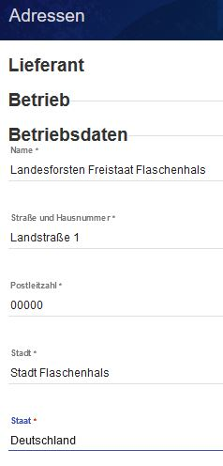 | Wichtig: Die Definition des liefernden Forstamtes oder Revieres erfolgt im Bereich „Forstorganisation“.  Bei den Betriebsdaten des Lieferanten ist die übergreifende Hierarchie anzugeben.
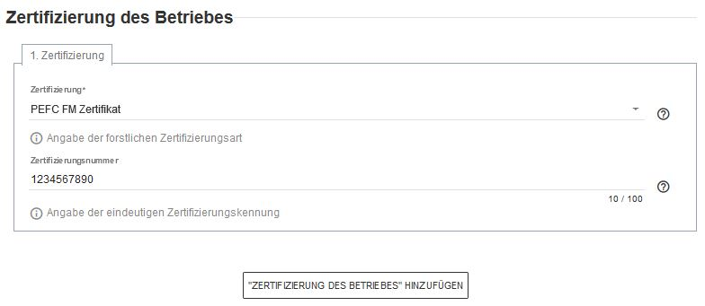 | Es müssen immer alle vorhandenen forstlichen Zertifikate genannt werden.
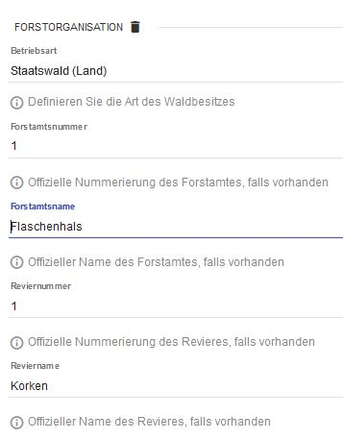 | Sofern für den Abnehmer relevant, wird die organisatorische Herkunft des später beschriebenen Holzes im Bereich „Forstorganisation“ definiert. In manchen Forstbetrieben werden Forstämter oder Reviere zur eindeutigeren Bezeichnung durch nummeriert. Diese Nummer ist für „Forstamtsnummer“ oder „Reviernummer“ einzutragen.  Nicht einzutragen ist zum Beispiel die Postleitzahl, Telefonnummer oder beim Holzabnehmer intern geführte Nummer zum Forstamt oder Revier.
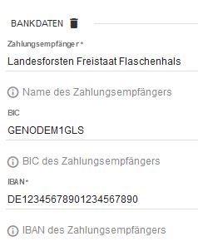 | Für den späteren Abrechnungsvorgang sollten die Bankdaten der Forstorganisation angegeben werden.
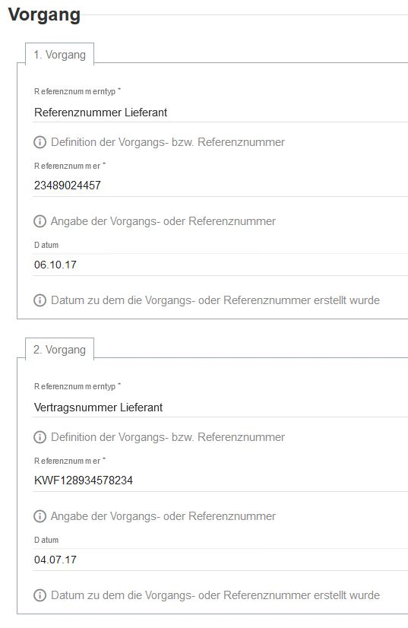 | Zur besseren Referenzierung einer ggf. notwendigen persönlichen Kommunikation, aber auch zur klareren Verbuchung des Vorganges, sollte mindestens eine Vorgangskennung angegeben werden. Hier ist auch die Angabe eines Vorgangsdatums, also das Datum an dem die Referenznummer beim Lieferanten erstellt wurde, sinnvoll. Sollte eine Vertragsnummer angegeben werden, wird das Erstellungsdatum des Vertrages angegeben.  Es sind maximal zwei Vorgangsbezeichnungen möglich, und immer nur die Bezeichnungen des beschriebenen Betriebes einzutragen. Referenznummern oder Vertragskennungen werden in den Adressdaten der Handelspartner eingetragen.
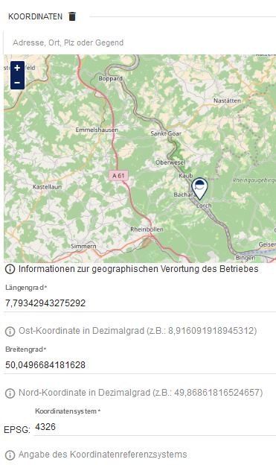 | Im Kapitel „Adressen“ und dem Unterbereich „Koordinaten“ werden die Koordinaten des Betriebes angegeben. Die Koordinaten des Holzes werden erst im Kapitel „Holzdaten“ hinzugefügt.  Die Angabe der Koordinaten in Dezimalgrad und die Verwendung des Koordinatenreferenzsystems EPSG 4326 wird empfohlen.
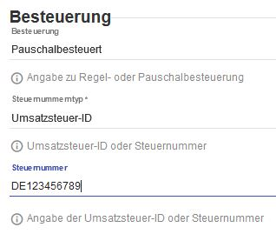 | Mit Hilfe der Umsatzsteuer-ID kann ebenfalls eine eindeutige Wiedererkennung des Betriebes erfolgen. Manche Holzabnehmer nutzen diese Angabe um damit Adressdaten ihrer Lieferanten im internen System zu verknüpfen. Die Angabe wird daher immer empfohlen.  Betriebe die aufgrund ihrer Größe von der Steuer befreit sind, werden als Regelbesteuert angegeben. Der Steuersatz beträgt dann 0%.
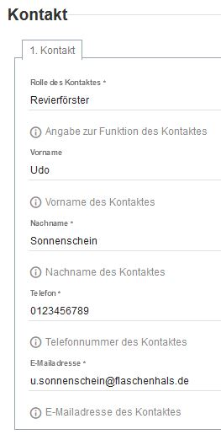 | Im Bereich „Kontakt“ wird der Ansprechpartner zum später definierten Holz genannt. Die Angabe ist wichtig, da im Falle von Rückfragen jemand Auskunft über das Holz oder gegebenenfalls die zu nehmende Abfuhrroute geben können sollte. Es ist auch möglich mehrere Kontakte anzugeben, sofern es eine Vertretungsregelung gibt, oder mehrere Ansprechpartner zum Holz existieren.

    - Forstbetriebe und Sublieferanten (betreute Waldbesitzer)
Es kann zwei Formen zur Angabe möglicher Sublieferanten geben. Die Wahl der Angaben hängt davon ab, ob der Sublieferant lediglich namentlich genannt werden soll, um z.B. eine klare Herkunftsangabe zum Holz zu bekommen, oder ob der Sublieferant als eigenständiger Zahlungsempfänger auftritt.
Wichtig: Über ELDATsmart wird es keine Nachverfolgbarkeit des gesamten Beschaffungsweges des Holzes geben. Sublieferanten sind also nicht alle vorherigen Besitzer des Holzes, sondern lediglich direkt betroffene und relevante Akteure, wie z.B. betreute Waldbesitzer.

      - Der Sublieferant wird lediglich namentlich genannt
Hierzu wird wie in Beispiel „Die Eingabe von Forstbetrieben“ verfahren und lediglich ein zusätzlicher Kontakt hinzugefügt mit der Bezeichnung „Holzbesitzer“ im Feld „Rolle des Kontaktes“. Dieses Vorgehen kann beliebig oft wiederholt werden. Eine Zuordnung zu einzelnen Stämmen bei den Holzdaten ist allerdings nicht möglich. Die Angegebenen Bankdaten sind die des Forstbetriebes.
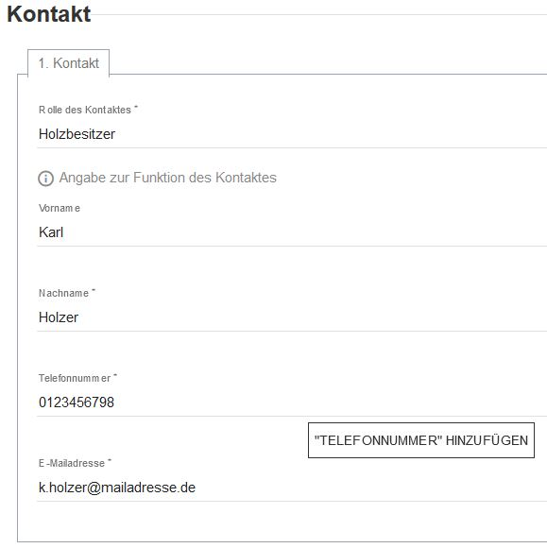 | Sublieferanten, wie zum Beispiel betreute Privatwaldbesitzer, werden als Kontakt mit der Rolle „Holzbesitzer“ angegeben.

      - Der Sublieferant ist eigenständiger Zahlungsempfänger
Der betreuende Forstbetrieb wird wie im Beispiel „Die Eingabe von Forstbetrieben“ definiert. Danach wird ein weiterer Adresssatz angelegt und wie folgt verfahren.
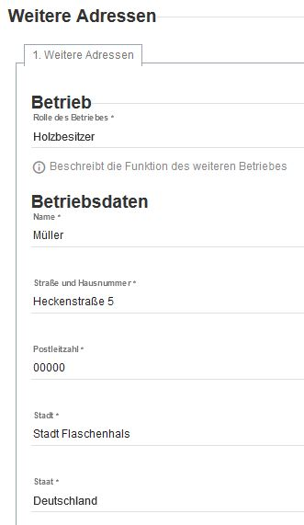 | Für die Rolle des Betriebes wird „Holzbesitzer“ gewählt und die Adressdaten des Sublieferanten angegeben.
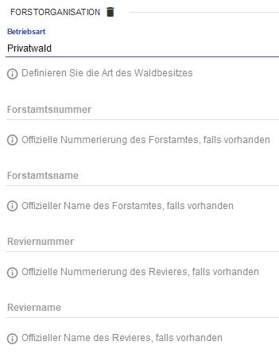 | Es sollte im Bereich „Forstorganisation“ als Betriebsart „Privatwald“ gewählt werden.  Da betreute Privatwaldbesitzer häufig keine Forstämter oder Reviere besitzen, werden hierzu keine Angaben gemacht.
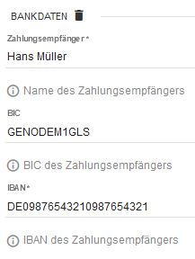 | Es erfolgt die Angabe der Bankdaten des Sublieferanten.
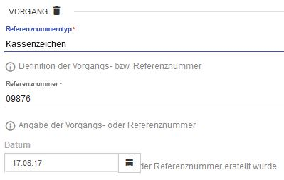 | Im Bereich „Vorgang“ kann die Auswahl „Referenznummer Holzbesitzer“ oder „Vertragsnummer Holzbesitzer“ gewählt, sowie die entsprechende Kennung angegeben werden.

Zuletzt erfolgt die Besteuerungsangabe und, sofern notwendig oder gewünscht, die Kontaktdaten des Sublieferanten.

      - Weitere Betriebe (Holzhandel oder Holzabnehmer) (in allen Meldungen möglich)
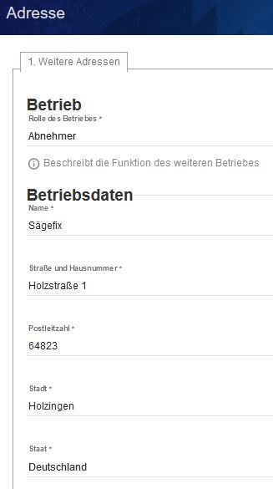 | Weitere Adressen, wie zum Beispiel Holz abnehmende Betriebe werden ähnlich wie der Lieferant definiert. Als „Rolle des Betriebes“ wird beispielsweise „Abnehmer“ gesetzt. Die übrigen Angaben betreffen Namen, Straße, Stadt, etc. des Holz abnehmenden Betriebes.
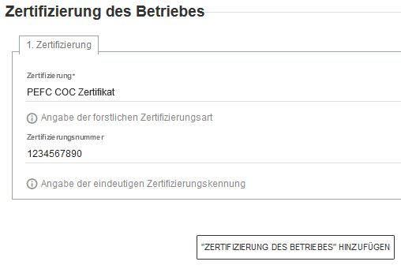 | Die Zertifizierung wird auch für alle weiteren an der Holzlogistikkette beteiligten Betriebe angegeben. Dies ist notwendig für eine lückenlose Nachvollziehbarkeit der Sorgfaltspflicht und Einhaltung der Zertifizierungsvorgaben.
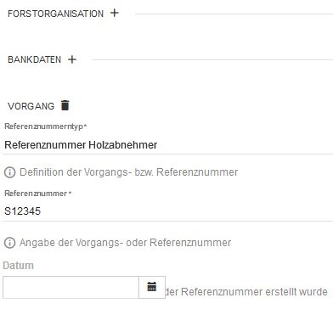 | Handelt es sich nicht um einen forstbetrieblichen Abnehmer, wird die Angabe zur Forstorganisation frei gelassen.  Je nach vereinbarter Abrechnungsweise, müssen die Bankdaten angegeben werden, oder nicht.  In jedem Fall relevant ist die Angabe einer Vorgangskennung, um gegebenenfalls referenzieren zu können.
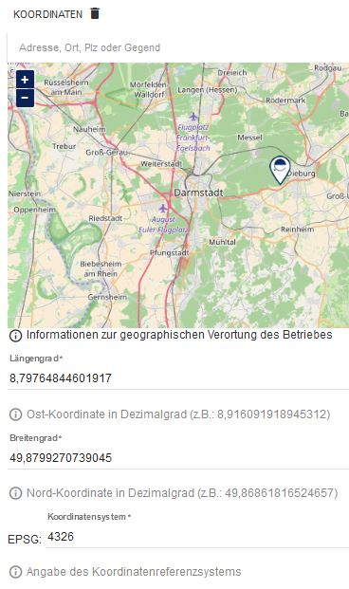 | Auch beim Holzabnehmer gelten die Koordinaten zur einfachen geographischen Lokalisation des Betriebes.  Die Koordinaten des Holzes werden erst im Kapitel „Holzdaten“ hinzugefügt.  Die Angabe der Koordinaten in Dezimalgrad und die Verwendung des Koordinatenreferenzsystems EPSG 4326 wird empfohlen.
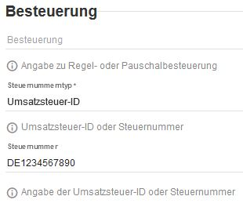 | Die Angabe der Besteuerungsdaten ist auch beim Holz abnehmenden Betrieb wichtig. Eine angegebene Steuernummer oder Umsatzsteuer-ID kann zur Referenzierung in innerbetrieblichen Empfängersystemen verwendet werden, da sie garantiert einmalig ist.
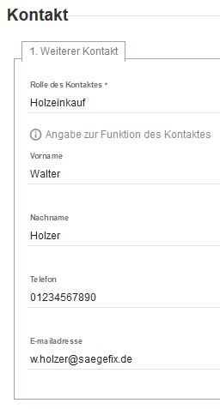 | Der Holz abnehmende Betrieb kann ebenfalls einen Kontakt erhalten, der im Falle von Rückfragen kontaktiert werden kann.  Sollte kein Kontakt auf Seiten des weiteren Betriebes bekannt sein, kann dieser entfallen.

      - Speditionen (in den Meldungen Transportauftrag/Lieferschein anzugeben)
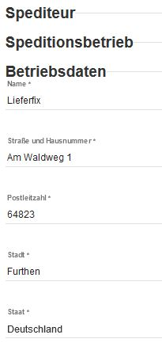 | In den Betriebsdaten des Speditionsbetriebes wird das beauftragte Fuhrunternehmen wie gewohnt definiert.
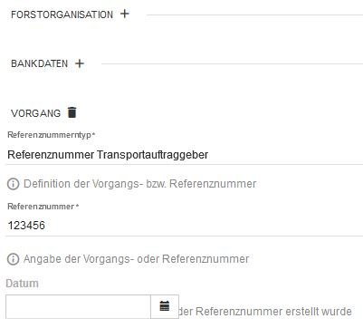 | Die Angabe zur Forstorganisation wird frei gelassen.  Je nach vereinbarter Abrechnungsweise, müssen die Bankdaten angegeben werden, oder nicht.  In jedem Fall relevant ist die Angabe einer Vorgangskennung, um gegebenenfalls referenzieren zu können.
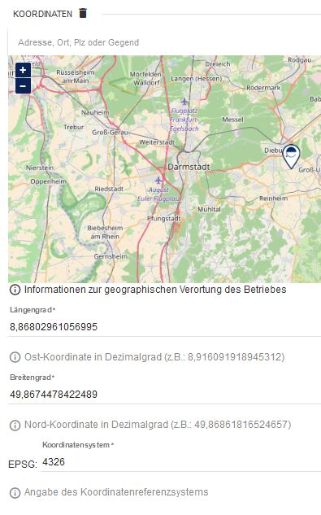 | Auch beim Spediteur gelten die Koordinaten zur einfachen geographischen Lokalisation des Betriebes.  Die Koordinaten des Holzes werden erst im Kapitel „Holzdaten“ hinzugefügt.  Die Angabe der Koordinaten in Dezimalgrad und die Verwendung des Koordinatenreferenzsystems EPSG 4326 wird empfohlen.
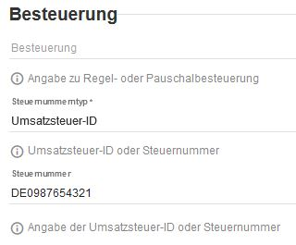 | Die Angabe der Besteuerungsdaten ist auch beim Spediteur wichtig. Eine angegebene Steuernummer oder Umsatzsteuer-ID kann zur Referenzierung in innerbetrieblichen Empfängersystemen verwendet werden, da sie garantiert einmalig ist.
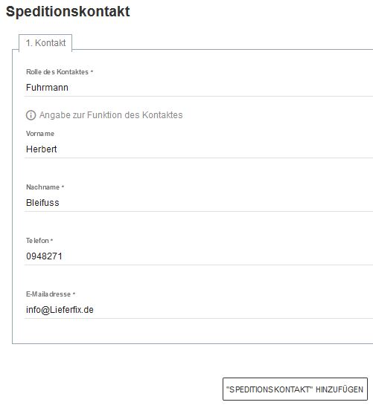 | Der Speditionsbetrieb erhält ebenfalls einen Kontakt, der im Falle von Rückfragen kontaktiert werden kann.  Über einen weiteren hinzugefügten Kontakt kann zwischen dem Fuhrmann und einer Person im Speditionsbüro unterschieden werden.

      - Lade- und Entladestellen (in den Meldungen Transportauftrag/Lieferschein anzugeben)
Die Eingabe der Lade- und Entladestelle erfolgt je nach Vorliegen der Daten. Ein Waldlager kann beispielsweise über eine Adresse im Bereich „Stellendaten“ beschrieben werden, oder mindestens über die Angabe von Koordinaten.
Ist die Lade- oder Entladestelle beispielsweise gleichzeitig der Transportauftraggeber, wird lediglich als „Rolle des Kontaktes“ „Transportauftraggeber“ eingegeben. Somit ersparen sich Doppeleingaben.
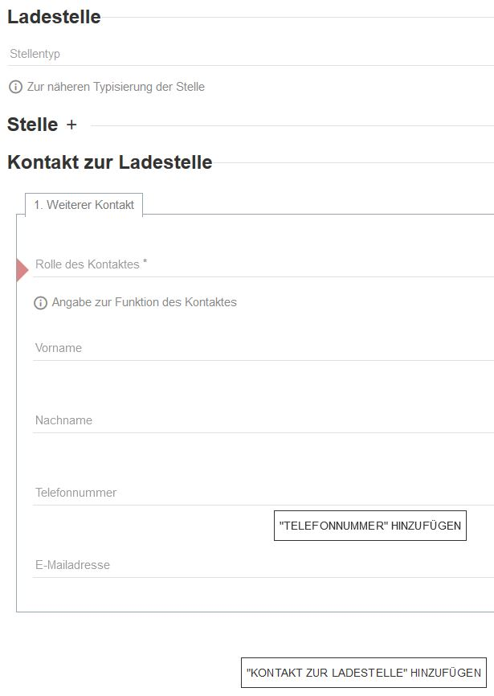 | Sowohl Lade-, als auch Entladestelle, müssen mindestens mit einer „Rolle des Kontaktes“ versehen werden. Hierdurch sollen Doppeleintragungen vermieden werden, sollte die entsprechende Stelle als Transportauftraggeber bereits genannt sein.  Andernfalls sind so ausführliche Daten wie möglich einzutragen. Es sind alle Angaben möglich, die auch in den übrigen Adressdatensätzen zur Verfügung stehen.
        - Ladestelle ist ein Waldlager
Für den Fall dass die Ladestelle ein Waldlager ist, werden die Daten folgendermaßen angegeben. Ein Waldlager ist ein im Wald oder nahe beim Wald gelegener Lager- und Umschlagsplatz für große Holzmengen (Nasslager, Submissionsplatz, etc.). Dahingegen ist eine Ladestelle mit Stellentyp „Polter“ ein definitives Polter im Wald.
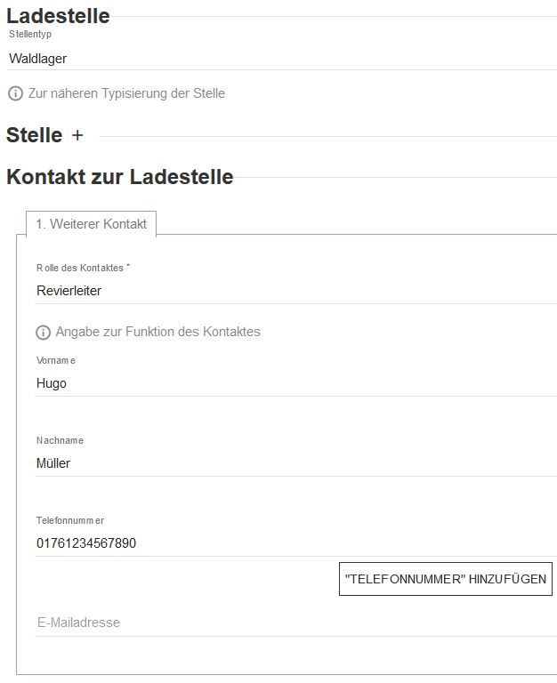 | Ein Waldlager als Ladestelle sollte mindestens mit einem Kontakt als Ansprechperson versehen werden, um dem Fuhrmann oder anderen beteiligten Akteuren die Möglichkeit für direkte Rückfragen zu bieten.  Die Betriebsdaten der Ladestelle, wie zum Beispiel des Landesforstbetriebes, sollten für eine gründlichere Datenverarbeitung ebenfalls angegeben werden.

        - Entladestelle ist eine Lagerbox im Werk
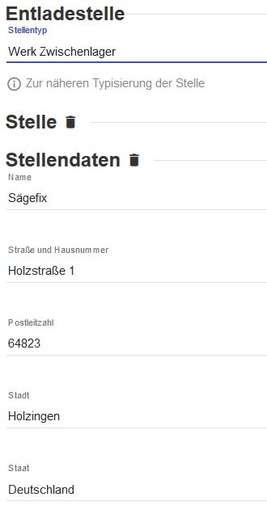 | Ein Zwischenlager im Werk als Entladestelle muss mit allen Betriebsdaten des Empfangswerkes versehen werden, solange dadurch keine redundanten Daten entstehen.  Siehe dazu Kapitel „Weitere Betriebe“.
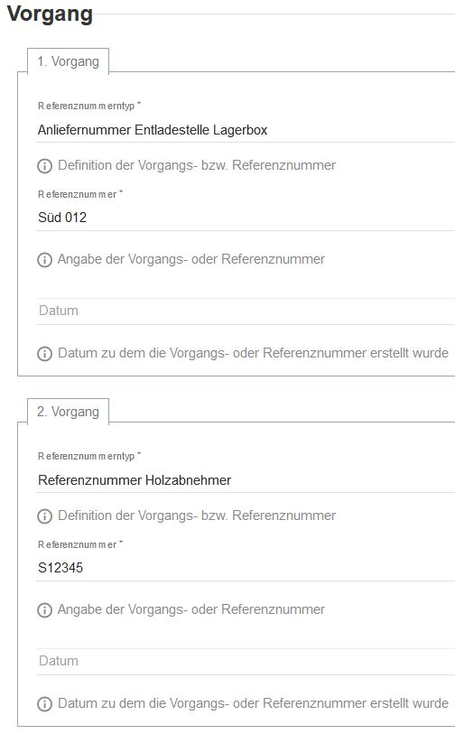 | Zusätzlich zu den üblichen Betriebsdaten, kann für den Spediteur direkt eine Lagerboxnummer für die Entladestelle mit angegeben werden.
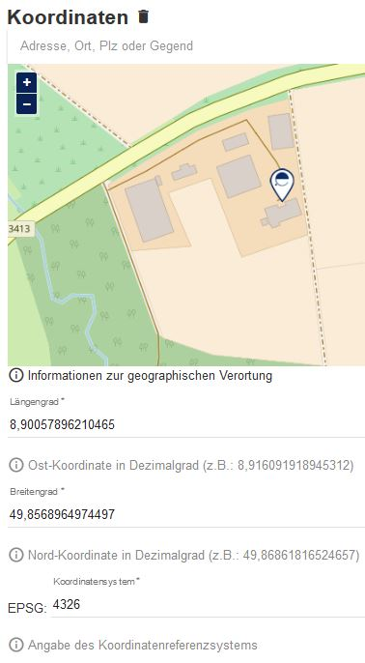 | Eine exakte geographische Verortung der Lagerbox in den Betriebsdaten der Entladestelle hilft bei der autonomen Anfahrt durch den Frächter.  Die Angabe der Koordinaten in Dezimalgrad und die Verwendung des Koordinatenreferenzsystems EPSG 4326 wird empfohlen.

      - Transportauftraggeber (in den Meldungen Transportauftrag/Lieferschein anzugeben)
Die Eingabe des Transportauftraggebers erfolgt je nachdem ob Lieferant oder Holzabnehmer den Transport beauftragen. Siehe hierzu die Kapitel „Forstbetriebe“ und „Weitere Betriebe“.
      - Vermesser (im Messprotokoll anzugeben)
Der Vermesser wird direkt dem Messprotokoll zugeordnet und steht daher in den Vermessungs-Kopfdaten. Sollte es sich um eine externe Vermessungsfirma handeln, ist diese bei den Adressen anzugeben mit der Angabe „Vermessungsfirma“ im Eingabefeld „Rolle des Betriebes“.
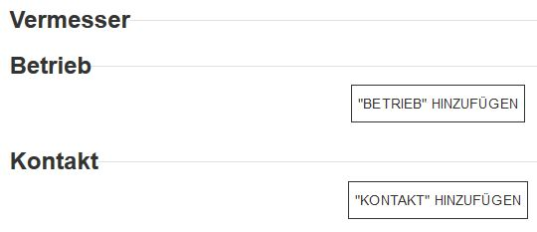 | Der Vermesser ist die ausführende/verantwortliche Person beim Messvorgang.  Diese sollte mindestens mit einem Kontakt definiert werden. Gegebenenfalls muss der Betrieb des Vermessers (wichtig bei Vermessungsdienstleistern) mit benannt werden.

    - Transport- und Lieferinformationen
      - Lieferinformation (in der Holzbereitstellungsmeldung anzugeben)
Die Lieferinformation als Bestandteil der Holzbereitstellungsmeldung ist optional. Aus Gründen eines guten Logistikmanagements sollten die Lieferinformationen immer mitgegeben werden.
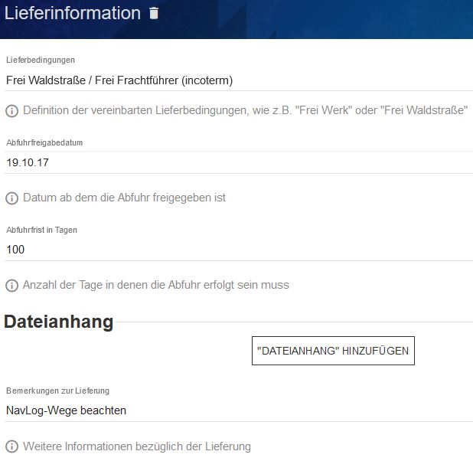 | Die Lieferbedingungen geben den Ort des Gefahrenüberganges an. Einige der möglichen Angaben sind mit dem international anerkannten incoterm in Verbindung gebracht.  Das Abfuhrfreigabedatum definiert das Datum ab dem das Holz abgefahren werden darf.  Die „Abfuhrfrist in Tagen“ definiert, bis wann die Abfuhr erfolgt sein muss.  Sofern notwendig können Dateien, wie Abfuhrkarten, als Anhang mitgegeben werden.  Weitere Informationen zur Lieferung können als Bemerkung hinterlassen werden.

      - Transportinformationen (im Transportauftrag anzugeben)
Die Transportinformationen als Bestandteil des Transportauftrages sind verpflichtend zu befüllen. Hierin werden die Rahmenbedingungen des Transportes übergeben.
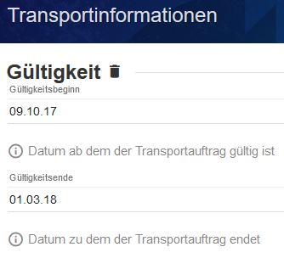 | Die „Gültigkeit“ bezieht sich auf den Gültigkeitsbeginn und das Gültigkeitsende der Meldung Transportauftrag.  Diese können vom Abfuhrfreigabedatum, bzw. der Abfuhrfrist in der Holzbereitstellungsmeldung, abweichen und werden daher gesondert ausgewiesen.
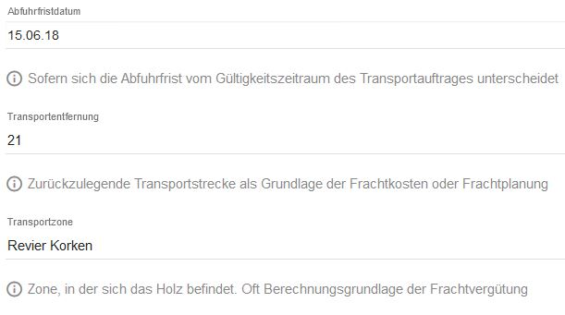 | Das Abfuhrfristdatum definiert, bis wann das Holz abgefahren werden darf.  Die Transportentfernung kann zur Kalkulation der Frachtkosten herangezogen werden. Hierin wird die gesamte den Transportauftrag betreffende Strecke angegeben.  Transportzonen können ebenfalls als Berechnungsgrundlage für Frachtkosten dienen.
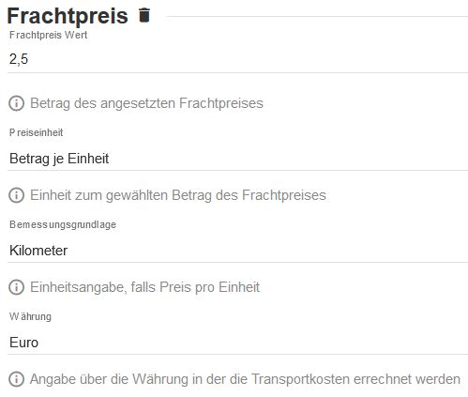 | Der Frachtpreis Wert gibt die Zahl des Frachtpreises an.  Die Preiseinheit definiert ob sich der Wert auf eine Einheit bezieht und damit multipliziert wird, oder absolut zu bewerten ist.  Die Bemessungsgrundlage definiert gegebenenfalls die Einheit mit der der Betrag multipliziert wird.  Die Währung gibt an in welcher Landeswährung der Frachtpreis berechnet wird.
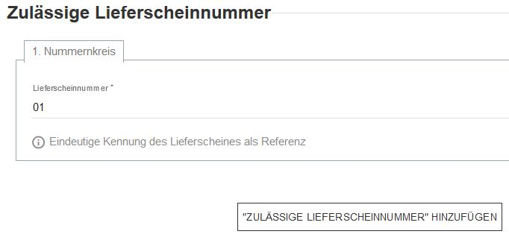 | Manche Werke geben Lieferscheinnummern, bzw. zusammengefasst auch als „Nummernkreis“ bezeichnete Kennungen, raus, auf die eine Anlieferung gebucht wird.  Jede zulässige Lieferscheinnummer muss in ELDATsmart einzeln eingetragen werden. Von-Bis Angaben sind nicht möglich.
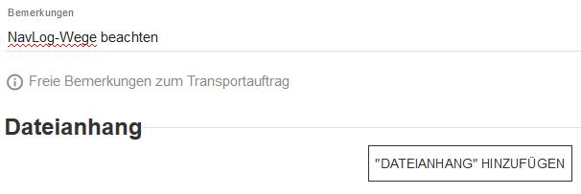 | Weitere Bemerkungen oder Dateianhänge zum Transportauftrag sind möglich.
      - Barcodeinformationen (im Transportauftrag anzugeben)
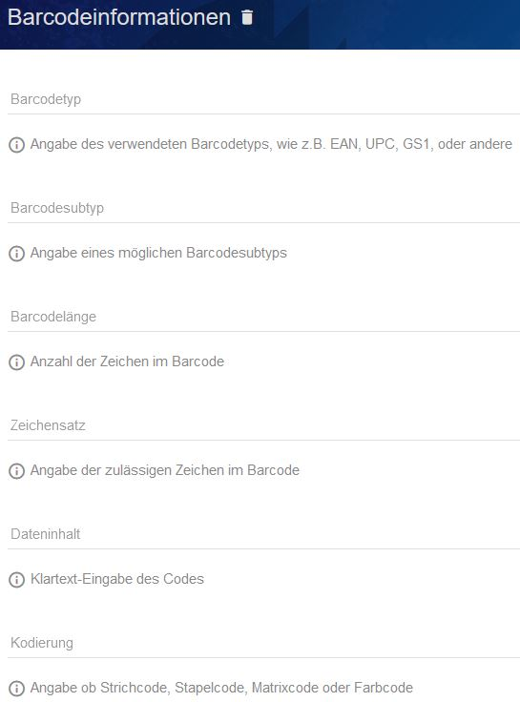

      - Lieferinformationen (im Lieferschein anzugeben)
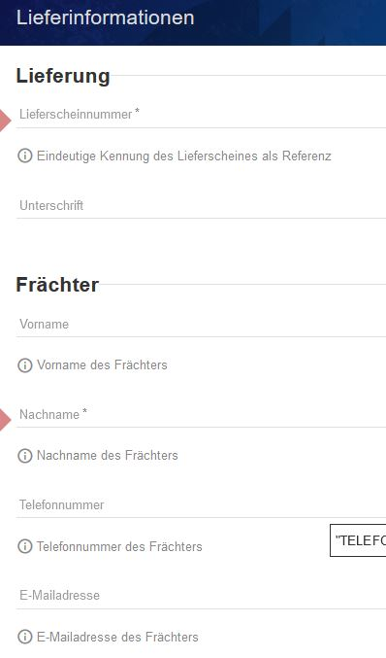 | Jeder Lieferschein muss eine Lieferscheinnummer erhalten.  Es kann eine Unterschrift zur Bestätigung der Lieferung hinzugefügt werden.  Der Frächter muss zumindest mit seinem Nachnamen personell festgehalten werden.
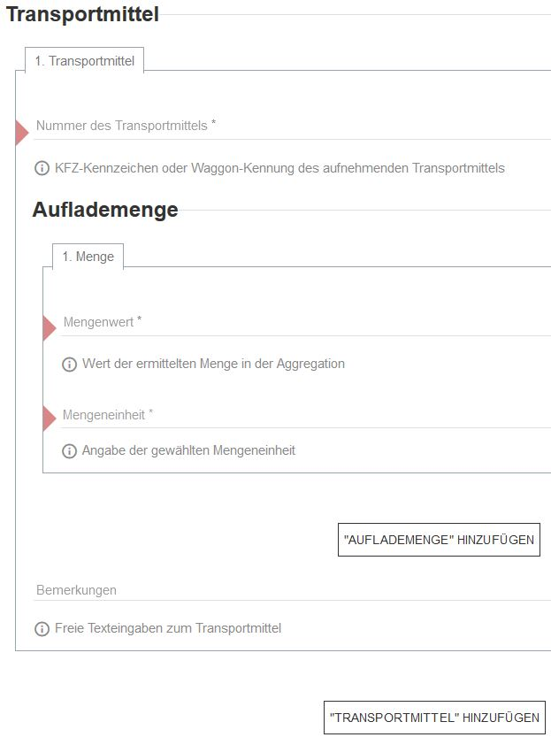 | In den Lieferinformationen muss zudem das Transportmittel definiert und benannt werden.  Hierzu ist zwingend die Nummer des Transportmittels anzugeben. Dies kann bei einem LKW das KFZ-Kennzeichen des Fahrzeuges oder Anhängers sein, oder bei Waggons die entsprechende Waggonnummer.  Zudem muss die geladene Menge samt Mengeneinheit auf dem Transportmittel angegeben werden. Dabei geht es nicht um exakte Angaben, sondern vertretbar realitätsnahe Schätzungen.  Durch Wiederholung der Auflademenge kann sowohl die Stückzahl der Stämme, als auch eine Kubikmeterangabe erfolgen.  Für weitere Transportmittel (Anhänger, nächster Waggon, weiterer Container, etc.) werden weitere Transportmittel hinzugefügt.
    - Holzdaten und Polter
Die Holzdaten, und ganz besonders das Polter, bilden Ausgangspunkt und konstante Kerneinheit jeder Holz-Logistikkette und jedes ELDATsmart-Modules. Sie sind daher immer möglichst vollständig und realitätsnah anzugeben.
Im ELDATsmart-Standard teilen sich die Holzdaten der Holzbereitstellung in zwei Kategorien.
Unterschieden werden Los-Inhalte, die keine GPS-Koordinaten besitzen, und Polter, die in ELDATsmart zwingend mit einer X- und einer Y-Koordinate versehen werden müssen. Ein Polter muss im Wald real existieren und räumlich von anderen Holzstapeln abgegrenzt erkennbar sein.
Da sich die Einheit des Polters weiter durch die Holz-Logistikkette zieht, muss diese Angabe immer erfolgen. Jedes reale Polter darf jedoch nur einmal mit seinen geographischen Koordinaten (auf der Website als sogenannte „Polterliste“) und seiner Polternummer in den Holzdaten vorkommen. Es kann inhaltlich über mehrere Einzelstämme (durch mehrmaliges Anlegen des „Polterinhalt“-Datensatzes innerhalb des Polters) definiert werden, die alle am selben Ort liegen, oder durch eine Aggregation (einmaliges Anlegen des „Polterinhalt“-Datensatzes) aller Stämme im Polter. Es ist allerdings nur eines von beidem je Polterliste zulässig. Entweder eine Gesamtbeschreibung des Polters ODER eine Einzelstammauflistung im Polter!
Sollten dem Empfänger weitere Aggregationen zu einem Polter, z.B. nach Stärkeklassen, oder Baumart, etc., oder Informationen zu enthaltenen Einzelstämmen, geschickt werden, geschieht dies über Los-Inhalte. Die Zuweisung dieser weiteren Aggregationen oder Einzelstamminformationen zum realen Polter geschieht über die Polternummer. Wichtig ist, dass die Polterliste mit den Koordinaten bereits so ausführlich wie möglich ist, da diese eins zu eins in die Folgemodule der Holz-Logistikkette übertragen werden soll. Zu bedenken ist dazu, dass der Empfänger selbst Summen ziehen kann, wenn ihm die Daten der Einzelstämme geschickt wurden!
Hierdurch ergibt sich, dass Holzinformationen im Grunde zweimal oder öfter in einer Meldung vorkommen können (einmal in der Polterliste und einmal als Los-Inhalt). Um Doppelzählungen zu vermeiden gilt das geographisch verortete Polter und die darin angegebenen Informationen als Berechnungsgrundlage für Holzmengen. Das Bilden mehrerer Aggregationen im „Polterinhalt“, oder das gleichzeitige Aufführen von Aggregation und Einzelstämmen in einem verorteten Polter, ist daher nicht zulässig.
Nachfolgend einige Beispiele wie Holzdaten in einer Holzbereitstellungsmeldung, je nach Datenverfügbarkeit, einzutragen sind. Diese Eintragungsvarianten werden als „Modelle“ bezeichnet, die zur leichteren Datenverarbeitung im Feld „Holzdarstellung“ angegeben werden können.
Hintergrund der Modelle ist, dass Holzdaten je nach Ernte-, Rückungs- oder Erfassungsverfahren in verschiedenen Detailierungsgraden vorliegen. Häufig steht die Datengenauigkeit im Zusammenhang mit dem Wert des Holzes, weshalb die Modellnamen daran angelehnt sind. Sie sind jedoch nicht verpflichtend für diese Sorten zu verwenden.
Um möglichst allgemeingültige Beschreibungen der Modelle, und deren Abbildungen in der Holzbereitstellungsmeldung, geben zu können, werden im Folgenden die Begriffe „grob“ und „detailliert“ verwendet. „grob“ weist darauf hin dass die Holzdaten nur rudimentär vorliegen, gerade um das Holz oder Polter beschreiben zu können. Meist sind dies zumindest Angaben zu Masse, Stückzahl und/oder Holzart, können aber auch andere oder weitere sein.
Dem gegenüber stehen „detaillierte“ Holzdaten, die beispielsweise bei einer Einzelstammerfassung vorliegen.

- Brennholz-Modell
Beschreibung | Losliste | Polterliste | Anmerkung
Polter sind grob mit Masse/Stückzahl/Holzart bekannt. Gegebenenfalls rudimentär erfasste Einzelstämme können aber nicht einem bestimmten Polter zugewiesen werden. Damit fehlen beispielsweise Angaben zur Stärkeklasse oder zur exakten Stückzahl im Polter. | Keine Losliste! Alle verfügbaren Daten liegen in der Polterliste vor. | Polter werden grob (möglichst treffende Aggregation der Daten) beschrieben. | Keine doppelten Mengen. Alle aggregierten Informationen liegen an der Logistikeinheit Polter.

- Industrieholz-Modell
Beschreibung | Losliste | Polterliste | Anmerkung
Einzelstämme sind grob mit Masse/Stückzahl/Holzart bekannt und können bestimmten Poltern zugewiesen werden. Damit können die Polter zumindest bezüglich Masse und Stückzahl genau beschrieben werden. | Keine Losliste! Alle verfügbaren Daten liegen in der Polterliste vor. | Polter werden so detailliert wie möglich beschrieben, Auf Einzelstammbeschreibungen muss aufgrund fehlender Daten verzichtet werden. | Keine doppelten Mengen. Alle Informationen liegen an der Logistikeinheit Polter.

- Sägeholz-Modell
Beschreibung | Losliste | Polterliste | Anmerkung
Einzelstämme sind detailliert bekannt, können aber nicht einem bestimmten Polter zugewiesen werden. Dies kommt beispielsweise durch Einzelstammerfassungen bei der Hiebsmaßnahme und anschließendem Rücken vor. Die Polter werden für den Logistikprozess so genau wie möglich beschrieben. | Einzelstämme mit Details beschreiben. | Polter werden grob (möglichst treffende Aggregation der Daten) beschrieben. Auf Einzelstammbeschreibungen innerhalb des Polters muss aufgrund fehlender Zuweisungsmöglichkeiten verzichtet werden. | Die Mengen liegen doppelt oder mehrfach vor. Losliste liefert Zusatzinfos zur Logistikeinheit Polter!

- Wertholz-Modell
Beschreibung | Losliste | Polterliste | Anmerkung
Einzelstämme sind im Detail bekannt und können bestimmten Poltern zugewiesen werden. | Keine Losliste! Alle verfügbaren Daten liegen in der Polterliste vor. | Einzelstämme werden mit Details im Polter beschrieben. | Keine doppelten Mengen. Alle Informationen liegen an der Logistikeinheit Polter.

- Aggregations-Modell
Beschreibung | Losliste | Polterliste | Anmerkung
Einzelstämme sind im Detail bekannt, können aber nicht einem bestimmten Polter zugewiesen werden. Zusätzlich werden Aggregationen (beispielsweise nach Sorte, Holzart oder Stärkeklasse) zum beschriebenen Holzmitgeliefert. | Einzelstämme mit Details beschrieben und Aggregationen zusätzlich aufgeführt. | Polter werden grob (möglichst treffende Aggregation der Daten) beschrieben. Auf Einzelstammbeschreibungen innerhalb des Polters muss aufgrund fehlender Zuweisungsmöglichkeiten verzichtet werden. | Die Mengen liegen doppelt oder mehrfach vor. Losliste liefert Zusatzinfos zur Logistikeinheit Polter!

- Gesamtlos-Modell
Beschreibung | Losliste | Polterliste | Anmerkung
Die Holzbeschreibungen liegen in diversen Detaillierungsgraden und Aggregationsformen vor und können keinem anderen Modell zugeordnet werden. | Einzelstämme (sofern möglich mit Polternummer) beschrieben und Aggregationen zusätzlich aufgeführt. | Polter werden grob (möglichst treffende Aggregation der Daten) beschrieben. | Die Mengen liegen doppelt vor. Die Losliste liefert ein umfassendes Bild. Die bekannten Polter werden ausgewiesen. Dieses Modell sollte keinesfalls zur Logistikplanung angewendet werden, da die Datengrundlage zu ungenau ist.

Alle weiteren Module haben keine Möglichkeit um Los-Inhalte eintragen zu können. Hier ist ausschließlich das Polter inhaltlich zu definieren und mit Koordinaten zu versehen. Dieses sollte gänzlich aus der Holzbereitstellungsmeldung übernommen werden, um keine Informationen zu verlieren, bzw. den Aufwand zur Modulerstellung gering zu halten.
      - Holzdaten (in der Holzbereitstellungsmeldung)
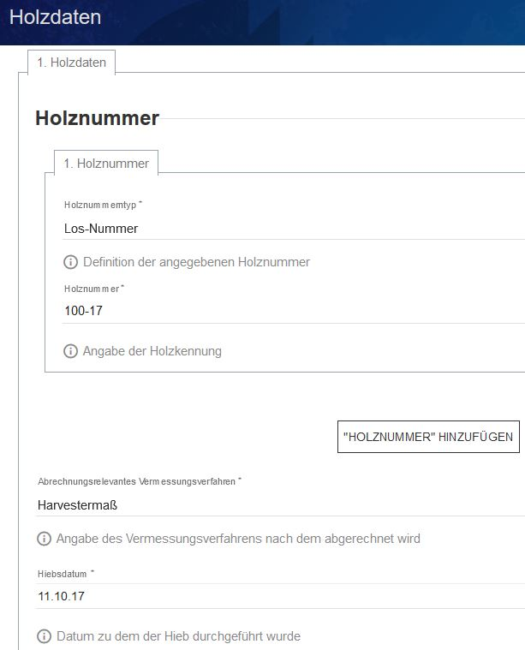 | Jeder Holzdatensatz muss mit einer Kennung versehen werden. Meist ist dies eine Los- oder Verkaufslos-Nummer.  Bei Bedarf können auch mehrere Holznummerntypen und Holznummern angegeben werden.  Das Vermessungsverfahren, das zur Ermittlung des Abrechnungsbetrages verwendet wird, muss ebenfalls angegeben werden.  Für das Hiebsdatum gilt das Datum zu dem der Hieb begonnen wurde. Diese Angabe wird zur Abschätzung der Holzfrische herangezogen und kann ein qualitätsentscheidendes Kriterium sein.
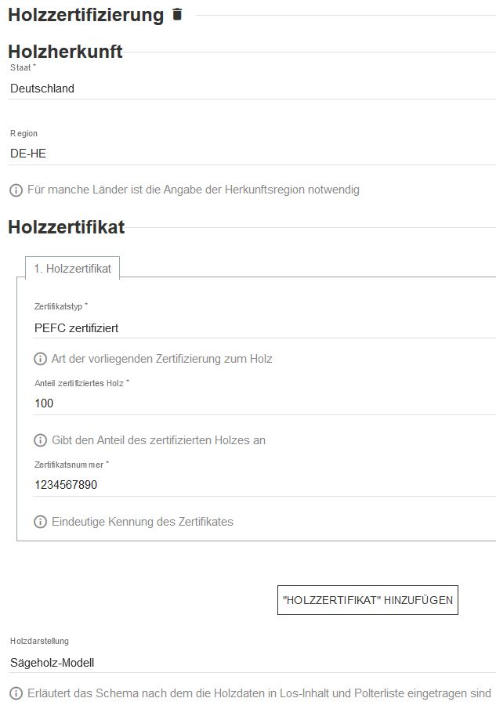 | Der Herkunftsstaat des Holzes muss angegeben werden. Nur in Fällen erhöhten Risikos ist auch die Herkunftsregion des Holzes zu definieren. Im ELDATsmart-Standard erfolgen die Eingaben gemäß ISO 3166-1 ALPHA-2 (Staat) und ISO 3166-2 (Region).  Die Eintragung einer vorliegenden Holzzertifizierung ist zwingend vorzunehmen. Nur dann können nachfolgende Akteure ihrer Pflicht zur Nachweispflicht der Holzzertifizierung nachkommen und den Anforderungen durch Zertifizierungssysteme gerecht werden.  Es können mehrere Zertifizierungssysteme nach einander angegeben werden. Diese gelten für das gesamte darauf folgende Holz.  Zudem sind der Zertifizierungstyp (Zertifizierungsaussage), der Anteil des nach dieser Aussage zertifizierten Holzes, und die Zertifikatskennung anzugeben.  Bevor Los- und Polterinhalte definiert werden, kann ein Eingabemodell angegeben werden, das dabei hilft die Daten automatisiert zu interpretieren und auszulesen.
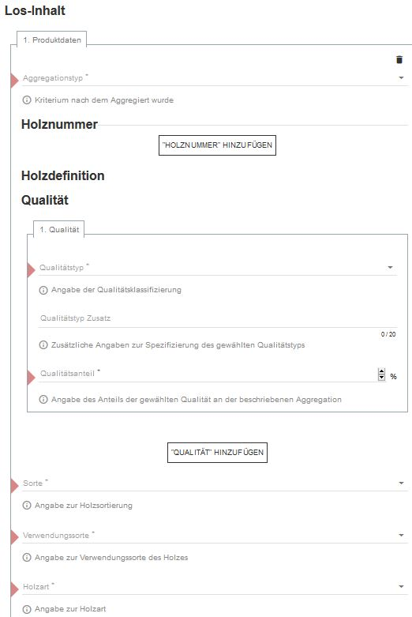 | Hierüber werden zusätzliche Angaben zu den später definierten Poltern gemacht. Es darf kein Holz eingetragen werden, das sich nicht später in einem der verorteten Polter findet!  Dieser Schritt kann auf mehrere Arten erfolgen und richtet sich unter anderem nach den Anforderungen des Holzabnehmers, bzw. der vorliegenden Datenqualität im Forstbetrieb.  Es können entweder das Los als Ganzes, virtuelle Aggregationen im Los, oder auch Einzelstämme des Loses definiert werden.  Es muss die Qualität der gewählten Aggregation gewählt werden, sowie der Anteil dieser Qualität an der Aggregation. Einzelstämme besitzen immer lediglich eine Qualität. Klammerstämme werden in separaten Produktdatensätzen ausgewiesen.  Jede Aggregation erhält zudem eine  (führende) Sortierung,  eine (führende) Verwendungssorte,  und eine (führende) Holzart.
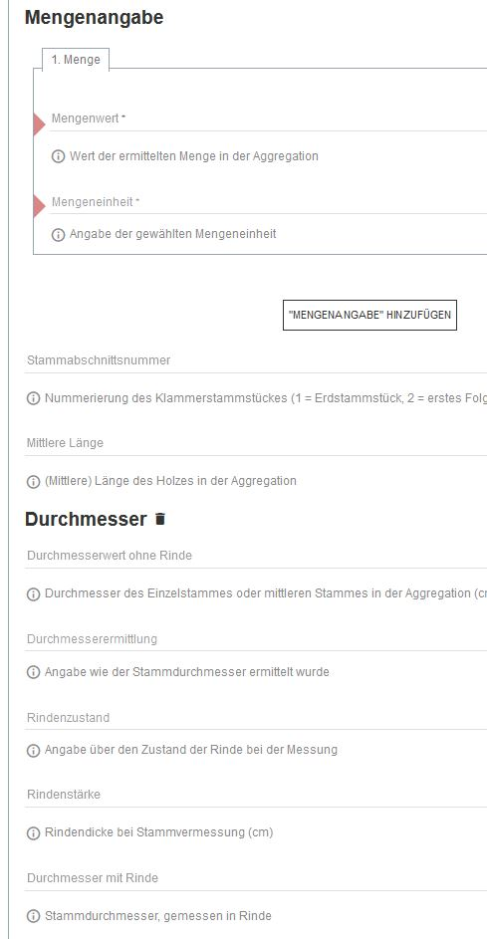 | Zu jeder Aggregation muss mindestens eine Mengenangabe gemacht werden. Hilfreich sind meist zumindest Angaben zu den Kubikmetern (Festmeter, Raummeter, etc.) und zur Stückzahl der Stämme.  Handelt es sich bei der Aggregation um einen Klammerstamm, kann mittels der Stammabschnittsnummer definiert werden, welchen Teil des Stammes die Holzdefinition beschreibt.  Die mittlere Länge gibt das arithmetische Mittel aller Stammlängen in der Aggregation an.  Ebenfalls nur für den Einzelstamm, kann der genaue Durchmesser ohne Rinde,  die Art der Durchmesserermittlung,  der Rindenzustand,  die Rindenstärke,  und der Stammdurchmesser mit Rinde angegeben werden.
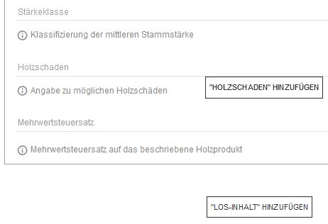 | Für umfangreichere Aggregationen sollte auf eine Stärkeklasse verwiesen werden.  Es können je Aggregation eine oder mehrere Holzschäden angegeben werden.  Für das beschriebene Holz wird ein Mehrwertsteuersatz gewählt.  Abschließend kann eine weitere Aggregation begonnen werden.
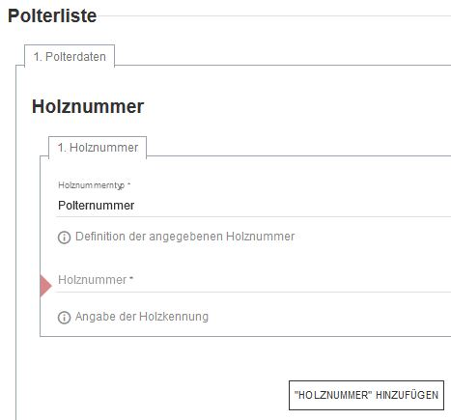 | Die Polterliste führt alle verorteten Polter mit so detaillierten Daten wie möglich. Doppelt erfasste Informationen innerhalb der Polterliste sind nicht zulässig!  Es muss je Holzdatensatz mindestens ein Polter definiert werden. Dieses erhält eingangs eine Polternummer, gegebenenfalls auch eine Polter-GUID. Eine Los-Nummer muss nicht angegeben werden, da dieses Polter unter der zu Beginn des Holzdatensatzes angegebenen Losnummer/Verkaufslosnummer verbucht wird.
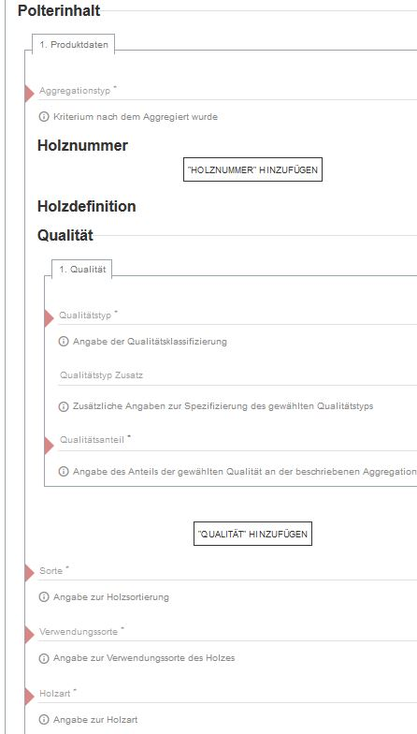 | Je nach gewähltem Aggregationstyp definiert der Polterinhalt ein gesamtes Polter, oder jeden einzelnen Stamm innerhalb des Polters. Aus diesem Grund sind die „Produktdaten“ unbegrenzt oft anlegbar.  Im Falle eines Einzelstammes, kann über die Holznummer an dieser Stelle dem Stamm eine Stammnummer gegeben werden, auf die später gegebenenfalls referenziert werden kann.  Auch das Polter wird qualitativ definiert, auch hier gilt, dass ein Einzelstamm nur eine Qualität haben kann. Klammerstämme werden in separaten Produktdatensätzen definiert und über die Stammabschnittsnummer durch nummeriert.  Zudem erhält auch das Polter oder der Einzelstamm im Polter  eine (führende) Sortierung,  eine (führende) Verwendungssorte,  und eine (führende) Holzart.
Zu jedem Polter oder Einzelstamm muss mindestens eine Mengenangabe gemacht werden. Hilfreich sind meist zumindest Angaben zu den Kubikmetern (Festmeter, Raummeter, etc.) und zur Stückzahl der Stämme.

Handelt es sich beim Einzelstamm um einen Klammerstamm, kann mittels der Stammabschnittsnummer definiert werden, welchen Teil des Stammes die Holzdefinition beschreibt.

Die mittlere Länge gibt das arithmetische Mittel aller Stammlängen im Polter, bzw. die Länge des Einzelstammes an.

Ebenfalls nur für den Einzelstamm, kann der genaue Durchmesser ohne Rinde,

die Art der Durchmesserermittlung,

der Rindenzustand,

die Rindenstärke,

und der Stammdurchmesser mit Rinde angegeben werden.
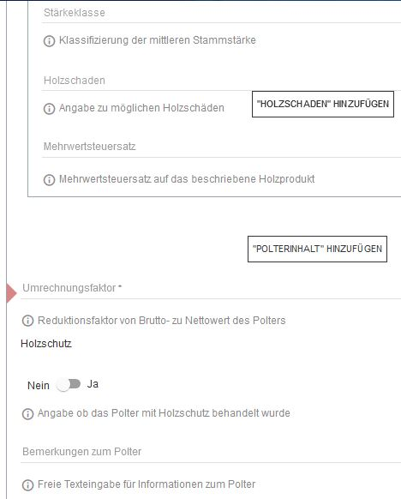 | Für ganze Polter sollte auf eine Stärkeklasse verwiesen werden.  Es können je Polter oder Einzelstamm eine oder mehrere Holzschäden angegeben werden.  Für das beschriebene Holz wird ein Mehrwertsteuersatz gewählt.  Über Polterinhalt werden weitere Einzelstämme dem Polter hinzugefügt. Ganze Polter werden weiter unten neu begonnen.  Der Reduktionsfaktor gibt die Umrechnung von Bruttoraummaß zu Nettoraummaß bei Poltern an.  Auf dem Polter befindlicher Holzschutz sollte angegeben werden.  Es können Anmerkungen zum Polter gemacht werden.
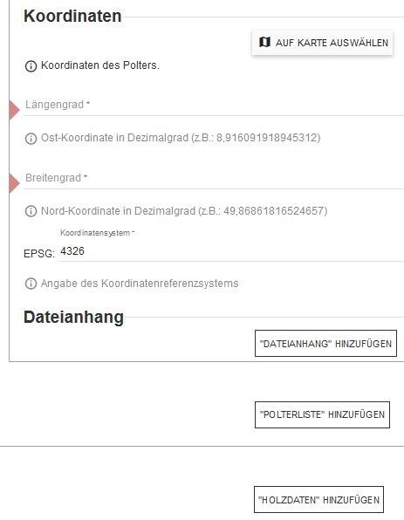 | Jedes Polter muss zwingend mit geografischen Koordinaten versehen werden.  Die Eingabe sollte in Dezimalgrad erfolgen und sich auf das Koordinatenreferenzsystem EPSG 4326 beziehen. Hierdurch sind Koordinaten direkt aus GoogleMaps in den Standard übertragbar.  Zuletzt kann dem Polter ein Dateianhang, wie zum Beispiel Polterfotos oder ähnliches, angehängt werden.  Hiernach kann ein neues Polter mit eigenen Geo-Koordinaten begonnen werden.  Auch das Einfügen neuer Holzdatensätze, mit eigenen Losnummern oder anderen Zertifizierungen, ist möglich.

      - Polterdaten (im Transportauftrag anzugeben)
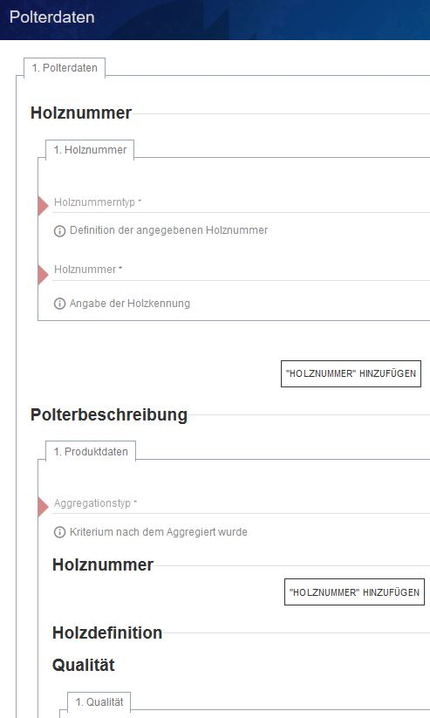 | Einem Transportauftrag können mehrere Polter zugeordnet werden.  Aber auch einzelne Fuhraufträge sind abbildbar, indem nur ein Polter definiert wird.  Der Aufbau der Polterdaten im Transportauftrag entspricht dem der Polterdaten in der Holzbereitstellung. Jedoch wird hier zu Beginn kein eigenes Feld für die Los-Nummer ausgewiesen. Falls nötig, kann diese Information über das Objekt „Holznummer“ mit definiert werden.  In der Polterbeschreibung des Transportauftrages kann ein Polter ebenfalls über mehrere detailliert beschriebene Einzelstämme definiert werden, oder aber als Gesamtpolter. Die Eingabe der Daten erfolgt gemäß denen in der Holzbereitstellung, weshalb hier auf eine weitere Darstellung verzichtet wird.

      - Frachtursprung (im Lieferschein anzugeben)
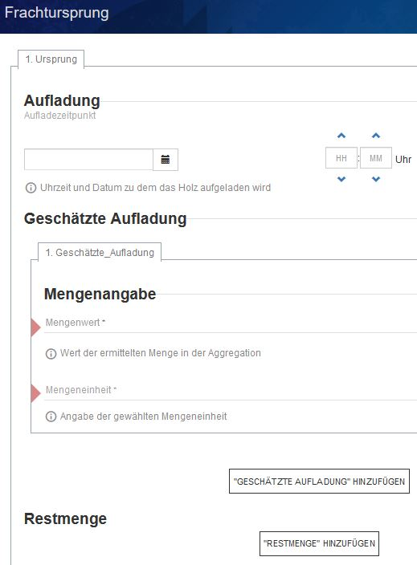 | Der Frachtursprung des Lieferscheines enthält einerseits Informationen zur Auflademenge des Transportmittels und zur Restmenge im Wald, und andererseits zum Quellpolter.  Zur zeitlichen Logistikplanung sollte der Aufladezeitpunkt angegeben werden.  In jedem Fall muss jedoch die geschätzte Aufladung angegeben werden.  Mehrere Mengeneinheiten sind möglich.  Ebenso sollte die im Wald verbleibende Restmenge geschätzt und angegeben werden, um das Logistikmanagement zu unterstützen.
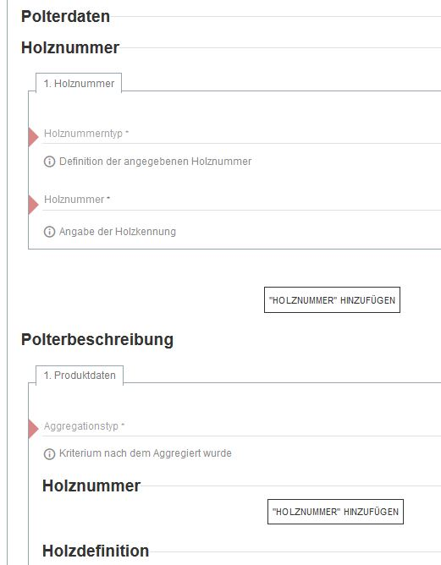 | Der Aufbau der Polterdaten im Lieferschein entspricht dem der Polterdaten in der Holzbereitstellung. Jedoch wird hier zu Beginn kein eigenes Feld für die Los-Nummer ausgewiesen. Falls nötig, kann diese Information über das Objekt „Holznummer“ mit definiert werden.  In der Polterbeschreibung des Lieferscheines kann ein Polter ebenfalls über mehrere detailliert beschriebene Einzelstämme definiert werden, oder aber als Gesamtpolter. Die Eingabe der Daten erfolgt gemäß denen in der Holzbereitstellung, weshalb hier auf eine weitere Darstellung verzichtet wird.

    - Vermessungs-Kopfdaten (im Messprotokoll anzugeben)
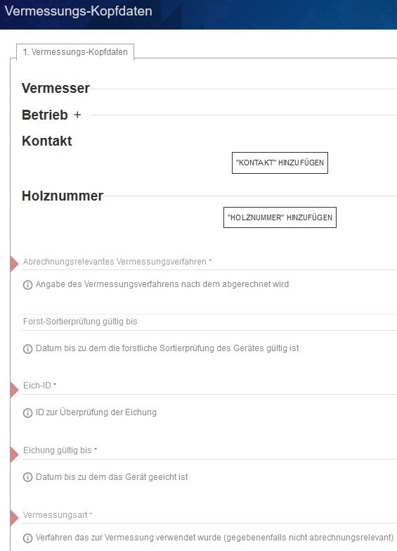 | Die Vermessungskopfdaten sind die zentrale Einheit des Messprotokolls.  Zur Eingabe der Adress- und Kontaktdaten des Vermessers, siehe Kapitel „Vermesser“  Die Messung kann direkt einem Los- oder Verkaufslos, oder einem HAB zugeordnet werden.  Es muss ein abrechnungsrelevantes Vermessungsverfahren angegeben werden.  Sofern eine Zulassungszertifizierung (Beispielsweise an Werksvermessungsanlagen)am Messgerät durchgeführt wird, sollte das Gültigkeitsende angegeben werden.  Ebenso ist eine Eich-ID anzugeben.  Und das Gültigkeitsende der Eichung.  Zudem wird die im Folgenden verwendete Vermessungsart angegeben, die gegebenenfalls nicht zahlungsrelevant ist.
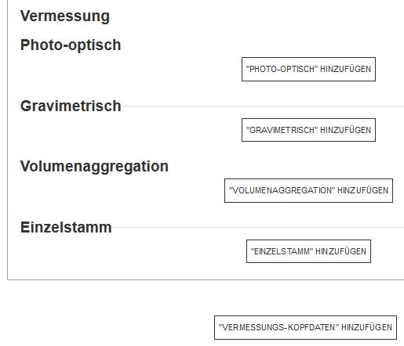 | Thematisch kann zwischen vier Abbildungsformen gewählt werden.  Photo-optische Vermessungen werden mit mobilen oder immobilen Kameras durchgeführt.  Gravimetrische Vermessungen sind Gewichtsermittlungen jeglicher Art.  Volumenaggregationen können auf einzelstammweisen Längenmessungen, oder anderen volumetrischen Messverfahren beruhen.  Aber auch detailliert vermessene Einzelstämme können abgebildet werden.  Die Eingabe mehrerer Vermessungs-Kopfdaten ist möglich.

      - Photo-optische Vermessungsdaten
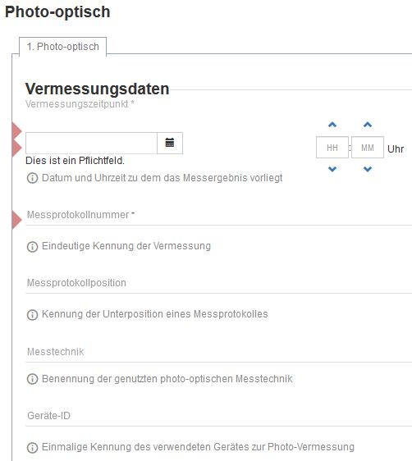 | Ein Datensatz „Photo-optisch“ wird für jedes (zusammengefügte) Foto angelegt, mit dem ein Polter vermessen wird.  Angegeben wird der Zeitpunkt zu dem das Foto zusammengefügt und die Holzdaten ermittelt werden.  Die Messung erhält eine Messprotokollnummer, auf die später referenziert werden kann.  Gegebenenfalls wird der Messprotokollnummer eine -position unter geordnet.  Die genutzte Messtechnik des photo-optischen Messgerätes sollte angegeben werden.  Eine Geräte-ID sollte angegeben werden um Messungen nachvollziehbar zu machen.
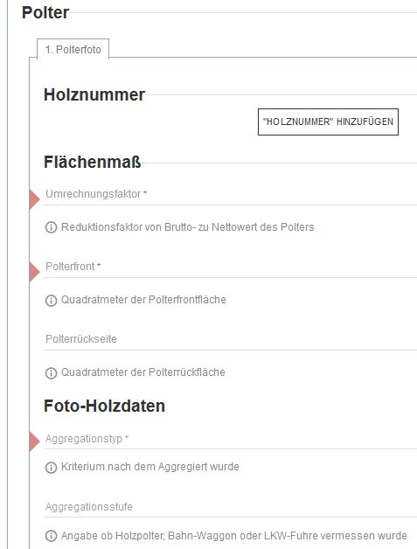 | Jede photo-optische Messung beschreibt ein Polter.  Es sollte die Polternummer angegeben werden, um die Daten auf das Polter referenzieren zu können.  Bei der photo-optischen Vermessung ist der Reduktionsfaktor von Bruttoraummaß zu Nettoraummaß anzugeben.  Die Quadratmeteranzahl der Stammfrontflächen des Polters muss angegeben werden.  Die Quadratmeteranzahl der rückseitigen Stammflächen sollte gemäß RVR angegeben werden. Für die Logistik ist dieses Maß nicht notwendig.  Der Polter-Datensatz wird mit Informationen angereichert und somit näher definiert.  Der Aggregationstyp „Polter“ ist anzugeben. Virtuelle Aggregationen sind möglich.  Die Aggregationsstufe kann angegeben werden.
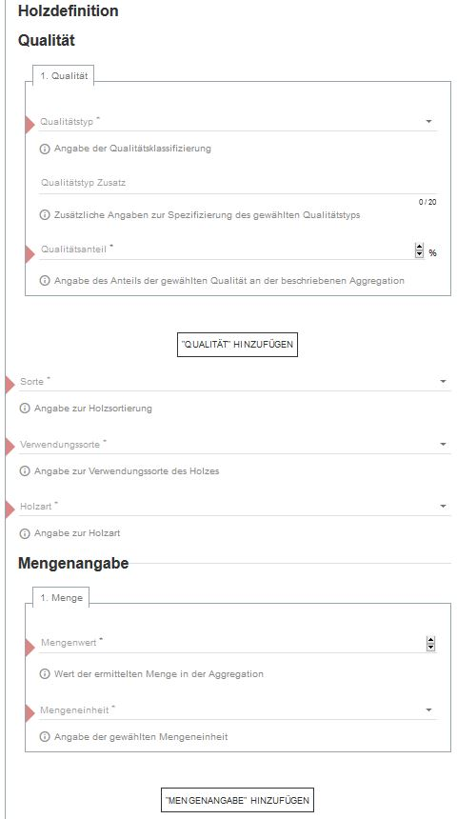 | Das Foto-Polter wird qualitativ definiert. Einzelstämme kann es jedoch nicht geben, da mittels Polterfotos keine Einzelstämme erfasst werden und damit die Beschreibung von Einzelstämmen unmöglich ist.  Zudem erhält das Foto-Polter  eine (führende) Sortierung,  eine (führende) Verwendungssorte,  und eine (führende) Holzart.  Zu jedem Foto-Polter muss mindestens eine Mengenangabe gemacht werden. Hilfreich sind meist zumindest Angaben zu den Kubikmetern (Festmeter, Raummeter, etc.) und zur Stückzahl der Stämme.
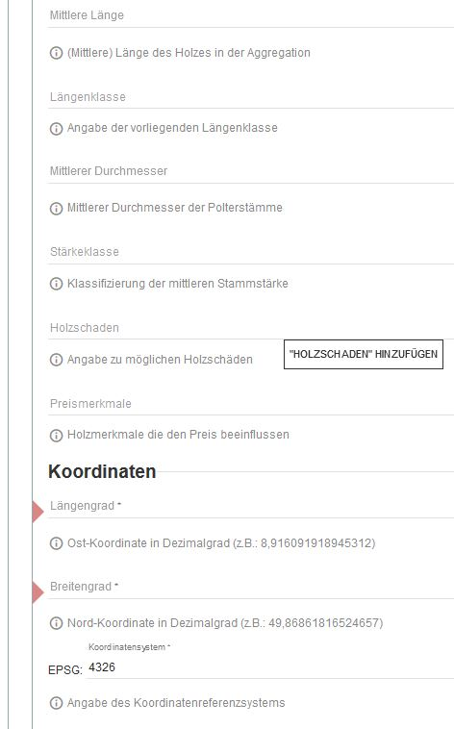 | Ebenfalls angegeben werden kann  die mittlere Länge der Polterstämme,  und/oder die Längenklasse der Stämme,  der mittlere Durchmesser,  und/oder die Stärkeklasse,  Holzschäden,  und Holzmerkmale die sich gegebenenfalls auf den Preis des Holzes auswirken.  Jedes Foto-Polter muss zwingend mit geografischen Koordinaten versehen werden.  Die Eingabe sollte in Dezimalgrad erfolgen und sich auf das Koordinatenreferenzsystem EPSG 4326 beziehen. Hierdurch sind Koordinaten direkt aus GoogleMaps in den Standard übertragbar.
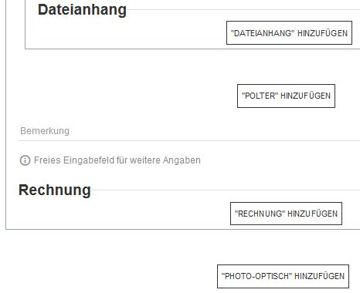 | Zuletzt kann dem Foto-Polter ein Dateianhang, wie zum Beispiel Polterfotos oder ähnliches, angehängt werden.  Hiernach kann eine weitere Aggregation desselben Foto-Polters zu den Geo-Koordinaten begonnen werden.  Bemerkungen zum Foto-Polter sind möglich.  Für das Messprotokoll kann direkt eine Rechnung erstellt werden.  Weitere Foto-Polter können erstellt werden.

      - Gravimetrische Vermessungsdaten
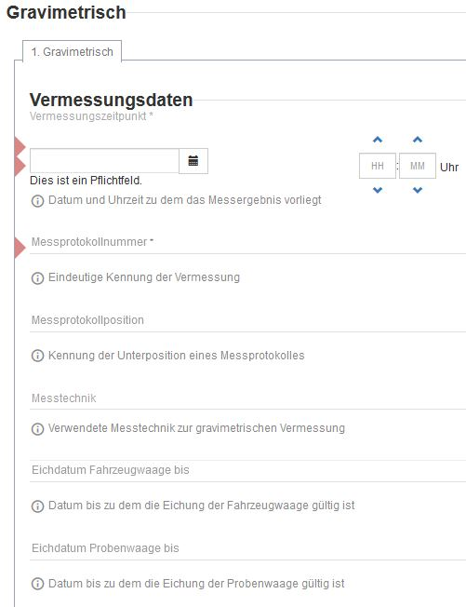 | Ein Datensatz „Gravimetrisch“ wird für jede Gewichtsermittlung angelegt, mit dem ein Polter, bzw. eine Fuhre, vermessen wird.  Angegeben wird der Zeitpunkt zu dem das Holzgewicht bestimmt, und die Holzdaten ermittelt werden.  Die Messung erhält eine Messprotokollnummer, auf die später referenziert werden kann.  Gegebenenfalls wird der Messprotokollnummer eine -position unter geordnet.  Die genutzte Messtechnik der Gewichtsvermessung sollte angegeben werden.  Das Eichdatum der Fahrzeugwaage und/oder der Probenwaage sollte angegeben werden.
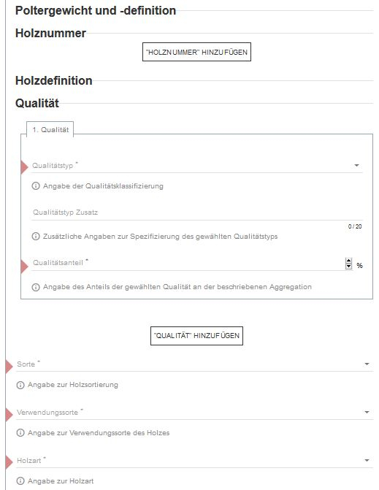 | Die Gewichtsvermessung wird möglichst einem Polter oder Los zugeordnet.  Das Gewichts-Polter wird qualitativ definiert. Einzelstämme kann es jedoch nicht geben.  Zudem erhält das Gewichts-Polter  eine (führende) Sortierung,  eine (führende) Verwendungssorte,  und eine (führende) Holzart.
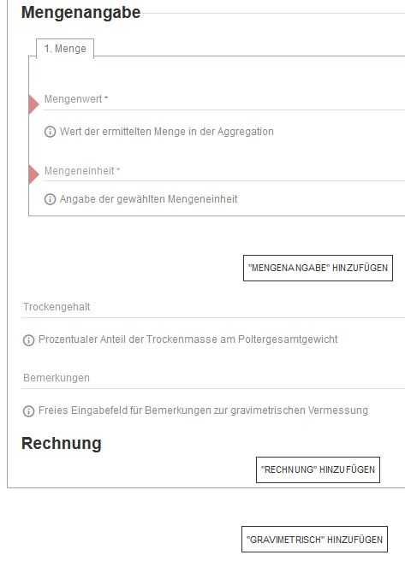 | Zu jedem Gewichts-Polter muss mindestens eine Mengenangabe gemacht werden. Hilfreich sind meist zumindest Angaben zu den Kubikmetern (Festmeter, Raummeter, etc.) und zur Stückzahl der Stämme.  Im Fall der Gewichtsermittlung sind Gewichtsangaben unerlässlich.  Der ermittelte Trockengehalt des Holzes sollte angegeben werden.  Bemerkungen zum Gewichts-Polter können gemacht werden.  Für das Gewichts-Polter kann direkt eine Rechnung erstellt werden.  Weitere Gewichts-Polter können erstellt werden.

      - Volumenaggregierte Vermessungsdaten
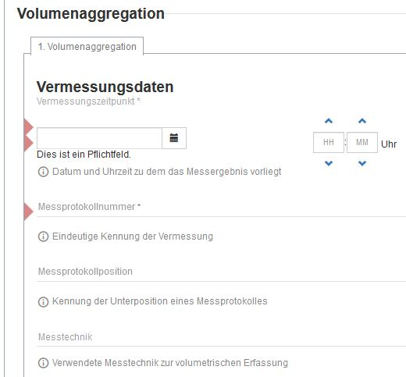 | Ein Datensatz „Volumenaggregation“ wird je Gesamtvolumenermittlung oder je Summe einzelstammweiser Messungen angelegt.  Angegeben wird der Zeitpunkt zu dem das Gesamtvolumen oder die Summe der Einzelmessungen ermittelt werden.  Die Messung erhält eine Messprotokollnummer, auf die später referenziert werden kann.  Gegebenenfalls wird der Messprotokollnummer eine -position unter geordnet.  Die genutzte Messtechnik der Volumenvermessung sollte angegeben werden.
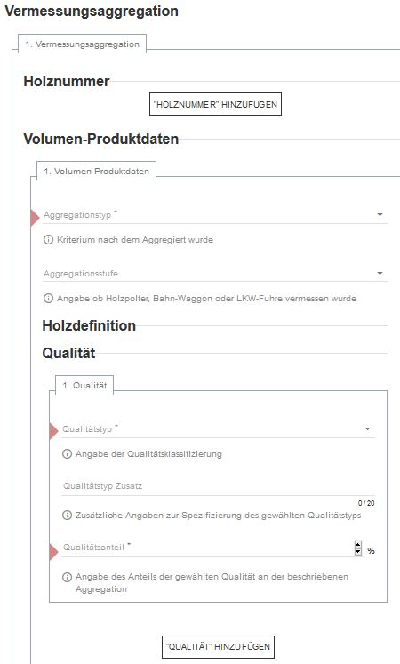 | Es können sowohl virtuelle Aggregationen, als auch Polter definiert werden, die unter einer Polter- oder Auftragsnummer in der Vermessungsaggregation zusammengefasst werden.  Es muss ein Aggregationstyp angegeben werden.  Eine Aggregationsstufe kann angegeben werden, wenn es sich beispielsweise um eine Quartalsaggregation handelt.  Das Volumen-Polter wird qualitativ definiert. Einzelstämme kann es jedoch nicht geben.
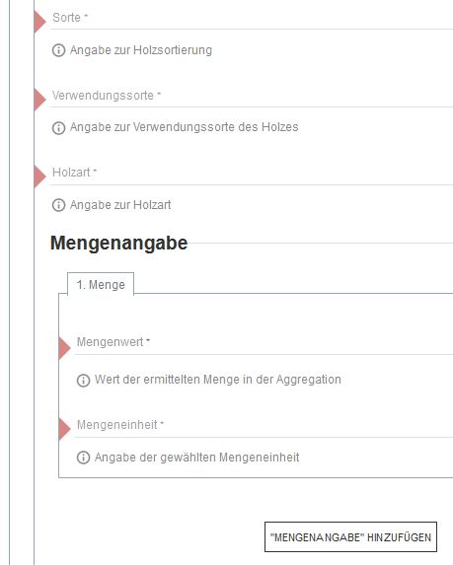 | Zudem erhält das Volumen-Polter  eine (führende) Sortierung,  eine (führende) Verwendungssorte,  und eine (führende) Holzart.  Zu jedem Volumen-Polter muss mindestens eine Mengenangabe gemacht werden. Hilfreich sind meist zumindest Angaben zu den Kubikmetern (Festmeter, Raummeter, etc.) und zur Stückzahl der Stämme.
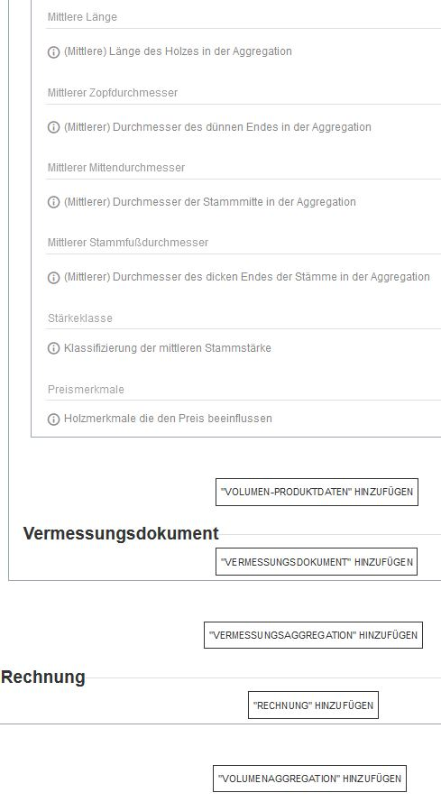 | Weiterhin sollte das Volumen-Polter über eine mittlere Länge der enthaltenen Stämme,  den mittleren Zopfdurchmesser,  den mittleren Mittendurchmesser,  den mittleren Stammfußdurchmesser,  und/oder die Stärkeklasse definiert werden.  Holzmerkmale die sich auf den Preis des Holzes auswirken können, sollten angegeben werden.  Es kann dann eine weitere Aggregation innerhalb des Polters erstellt werden,  oder ein Vermessungsdokument angefügt werden.  Es kann auch eine weitere Vermessungsaggregation, mit neuer Polter- oder Auftragsnummer angelegt werden.  Für die Volumen-Polter kann direkt eine Rechnung erstellt werden.  Weitere Volumen-Polter können angelegt werden.

      - Einzelstamm Vermessungsdaten
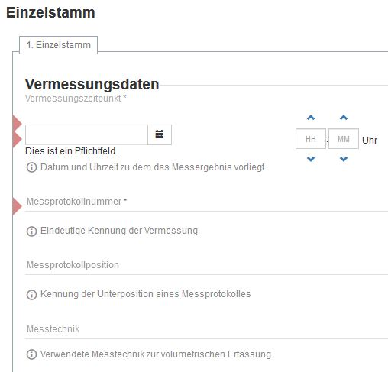 | Ein Datensatz „Einzelstamm“ wird für jeden gemessenen Stamm angelegt.  Angegeben wird der Zeitpunkt zu dem die Längen des Stammes ermittelt werden.  Die Messung erhält eine Messprotokollnummer, auf die später referenziert werden kann.  Gegebenenfalls wird der Messprotokollnummer eine -position untergeordnet.  Die genutzte Messtechnik der Längenvermessung sollte angegeben werden.
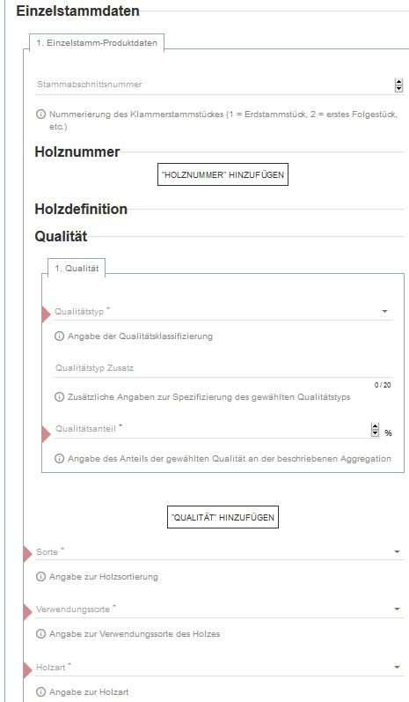 | Je einzelnem Stammabschnitt kann ein eigener Datensatz „Einzelstamm-Produktdaten“ angelegt werden.  Diese werden durchnummeriert.  Dem Stamm sollte zur besseren Referenzierung seine Stammnummer und/oder Polternummer mitgegeben werden.  Der Einzelstamm wird qualitativ definiert.  Zudem erhält der Einzelstamm  eine (führende) Sortierung,  eine (führende) Verwendungssorte,  und eine (führende) Holzart.
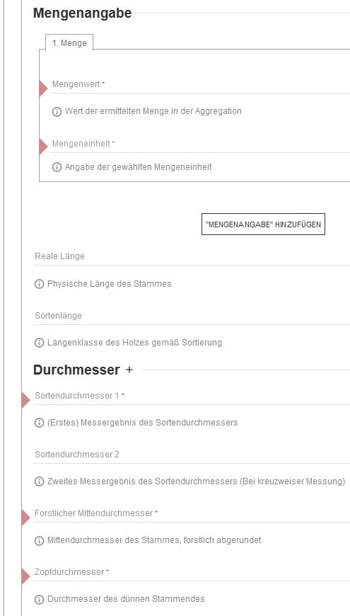 | Zu jedem Einzelstamm muss mindestens eine Mengenangabe gemacht werden. Hilfreich sind meist zumindest Angaben zu den Kubikmetern (Festmeter, Raummeter, etc.). Ein Einzelstamm kann nur die Stückzahl 1 haben, weshalb die Stückzahl in diesem Fall nicht angegeben werden muss.  Weiterhin sollte der Einzelstamm über eine  reale Länge,  eine Sortenlänge (fiktive Länge gemäß Sortierung),  und die übliche Durchmesserbeschreibung und Rindenbeschreibung definiert werden.  Es muss immer der Sortendurchmesser aus einfacher Messung, im Falle von Durchmessern über 20 cm, auch ein zweiter Sortendurchmesser im 90° Winkel dazu angegeben werden.  Ebenfalls anzugeben ist der forstlich gerundete Mittendurchmesser  und der Zopfdurchmesser.
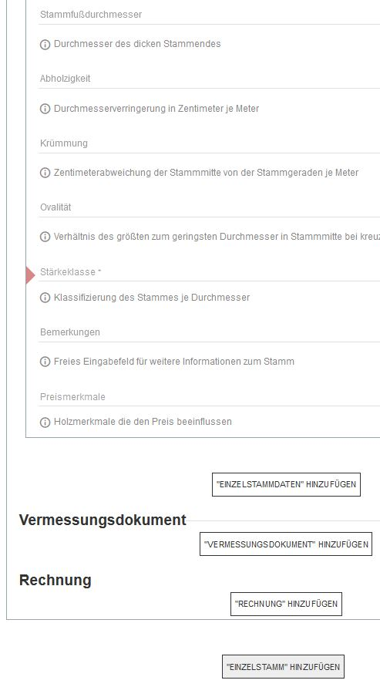 | Es kann der Stammfußdurchmesser,  und es sollte bei Auffälligkeit die Abholzigkeit,  die Krümmung,  und die Ovalität angegeben werden.  Es muss die Stärkeklasse definiert werden.  Anmerkungen zum Stamm(abschnitt) können gemacht werden.  Holzmerkmale die sich auf den Preis des Holzes auswirken können, sollten angegeben werden.  Es kann dann ein weiterer Stammabschnitt angelegt werden,  oder ein Vermessungsdokument angefügt werden.  Für den Einzelstamm kann direkt eine Rechnung erstellt werden.  Weitere Einzelstämme können angelegt werden.

    - Abrechnungsdaten
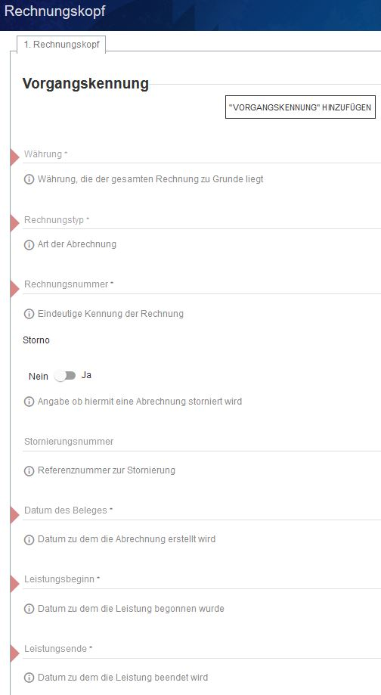 | Ein Abrechnungsdatensatz kann mehrere Abrechnungen erhalten.  Der Rechnungskopf sollte auf eine Vorgangskennung, wie beispielsweise einen Vertrag, referenziert werden.  Für die gesamte Rechnung/Gutschrift muss einmalig eine Währung gewählt werden.  Der Rechnungstyp, wie „Teilabrechnung“, „Endabrechnung“, „Gutschrift“ muss gewählt werden.  Die Rechnung muss eine Rechnungsnummer aufweisen.  Es kann eine bestehende Rechnung storniert werden,  wozu eine Stornierungsnummer angegeben werden sollte.  Der Beleg muss ein Datum,  eine Angabe zum Leistungsbeginn,  und zum Leistungsende erhalten.
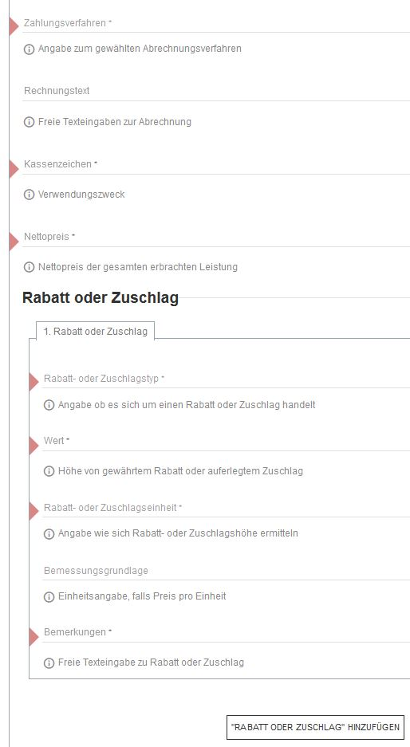 | Das vereinbarte oder gewünschte Zahlungsverfahren, wie „Rechnung“, „Gutschrift“, „Lastschrift“, muss gewählt werden.  Anmerkungen zur Abrechnung sind möglich.  Es muss ein Kassenzeichen, bzw. ein Verwendungszweck angegeben,  und ein Nettopreis festgelegt werden.  Es kann ein Rabatt gewährt, oder ein Zuschlag gefordert werden,  der entsprechend benannt,  und dessen Wert angegeben wird.  Zum Wert muss eine Preiseinheit, ob es ein Absolutwert, Prozentwert oder abhängiger Wert ist, gewählt werden. Im Falle eines Abhängigen Wertes, wird die Bemessungsgrundlage angegeben.  Es muss eine Begründung für Rabatt oder Zuschlag abgegeben werden.  Mehrere Rabatte oder Zuschläge sind möglich.
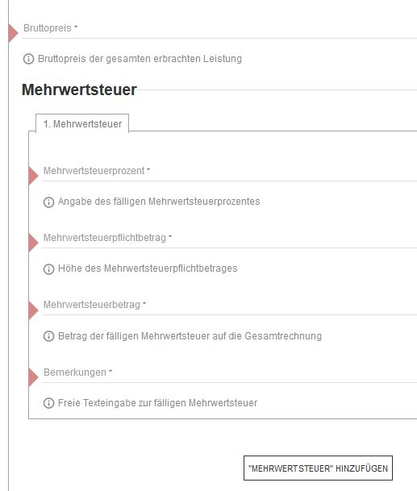 | Nach Festlegung von Rabatt oder Zuschlag muss der Bruttopreis angegeben werden.  Auf diesen wird eine Mehrwertsteuer erhoben.  Zur Angabe der Mehrwertsteuer muss  das Mehrwertsteuerprozent,  der Mehrwertsteuerpflichtbetrag,  der Mehrwertsteuerbetrag,  und ein Text zur Mehrwertsteuer angegeben werden.
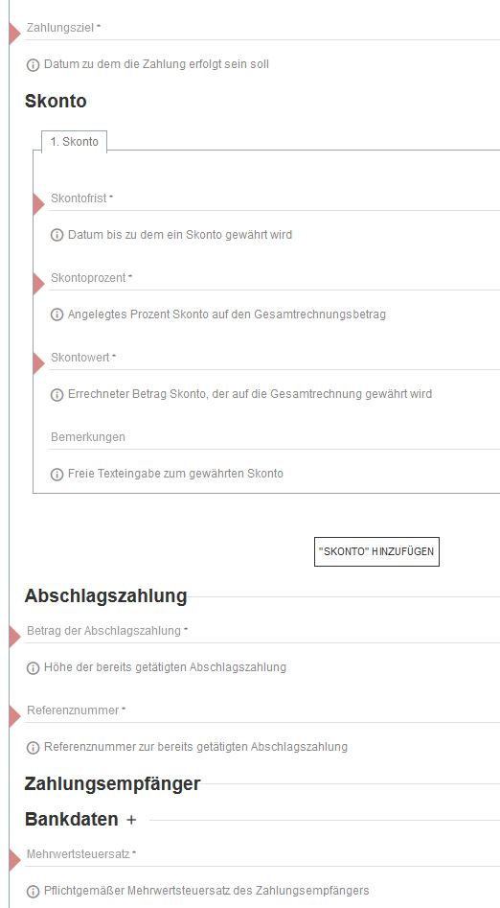 | Es muss ein Zahlungsziel, also das Datum bis zu dem die Zahlung erfolgt sein muss, angegeben werden.  Es kann Skonto gewährt werden.  Wozu eine Skontofrist,  ein Skontoprozent  und ein Skontowert definiert werden muss.  Anmerkungen zum Skonto sind möglich.  Es können mehrere Skonti gewährt werden, falls diese zeitlich gestaffelt sind.  Getätigte, bzw. erhaltene, Abschlagszahlungen müssen angegeben  und referenziert werden.  Die Bankdaten des Zahlungsempfängers sollten angegeben werden,  sowie dessen Mehrwertsteuersatz.
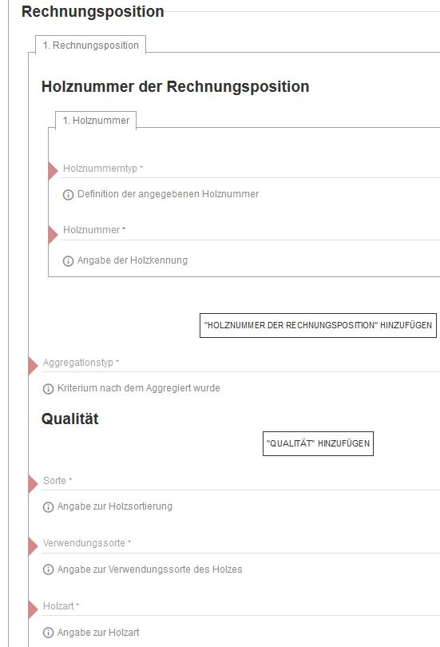 | Ein Rechnungskopf kann mehrere Rechnungspositionen erhalten.  Die Rechnungsposition muss sich auf mindestens eine Holznummer, bzw. Auftragsnummer beziehen.  Mehrere Holznummern sind möglich.  Der Aggregationstyp des im Folgenden beschriebenen Holzes muss angegeben werden.  Das Holz kann qualitativ definiert werden.  Zudem erhält es  eine (führende) Sortierung,  eine (führende) Verwendungssorte,  und eine (führende) Holzart.
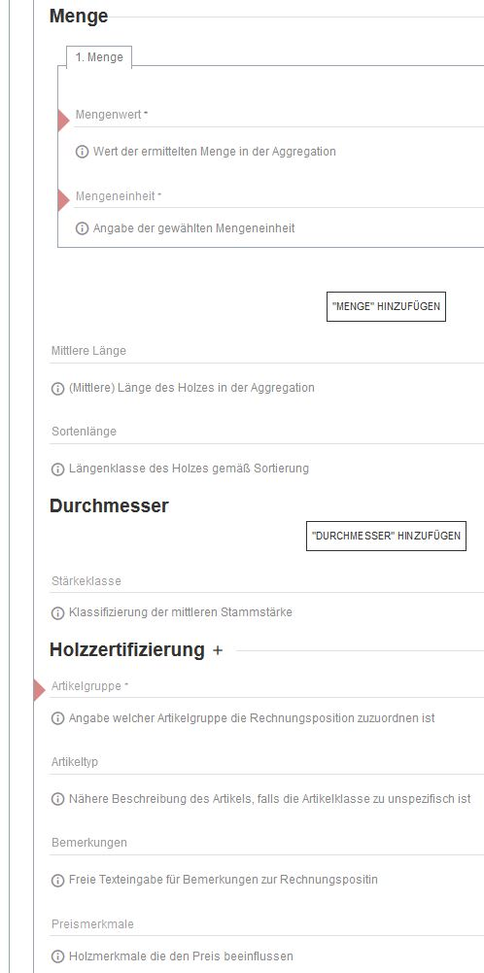 | Zu jeder Rechnungsposition muss mindestens eine Mengenangabe gemacht werden. Hilfreich sind meist zumindest Angaben zu den Kubikmetern (Festmeter, Raummeter, etc.) und zur Stückzahl der Stämme.  Es kann die mittlere Länge der in der Rechnungsposition enthaltenen Stämme angegeben werden,  sowie die Sortenlänge.  Eine detaillierte Darstellung des Durchmessers und der Rinde bei Einzelstämmen ist möglich.  Die Einteilung in eine Stärkeklasse ist möglich.  Sofern eine Zertifizierung vorliegt, muss diese immer angegeben werden.  Die Rechnungsposition muss eine Artikelgruppe erhalten,  und/oder über einen Artikeltyp näher definiert werden.  Anmerkungen zur Rechnungsposition sind möglich.  Holzmerkmale die sich auf den Preis des Holzes auswirken können, sollten angegeben werden.
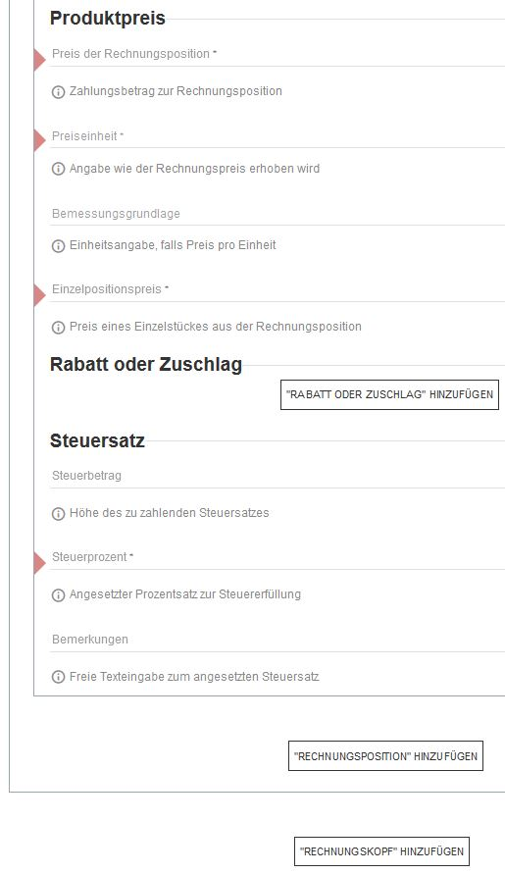 | Jede Rechnungsposition wird mit einem Preis,  einer Preiseinheit,  gegebenenfalls einer Bemessungsgrundlage für die Preiseinheit,  und einem Einzelpositionspreis versehen.  Gewährte Rabatte oder geforderte Zuschläge je Rechnungsposition sind möglich.  Es kann der Steuerbetrag,  und muss das Steuerprozent angegeben werden.  Anmerkungen zum Steuersatz sind möglich.  Es kann eine weitere Rechnungsposition hinzugefügt werden.  Ein weiterer Rechnungskopf mit eigenen Rechnungspositionen ist möglich.

    - Status (in allen Meldungen möglich)
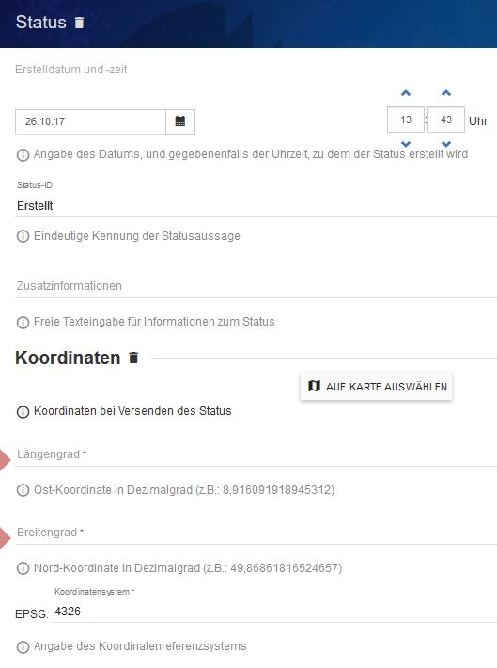 | Der Status als Bestandteil jeder Meldung sollte angefügt werden. Er gibt zusätzliche, wichtige Auskünfte,  wie den Erstellungszeitpunkt der Meldung,  und den Status der Meldung, wie „Erstellt“, „Angenommen“, „Storniert“, „Erledigt“, etc. womit ein Dialog zwischen Auftraggebern und -nehmern entstehen kann.  Zusätzliche Angaben zur Status-ID sind möglich.  Zudem sollte ein Status in Kombination mit der aktuellen Position des Versenders angereichert werden, was besonders bei Transportaufträgen und Lieferscheinen das Logistikmanagement unterstützt.

